
TRƯỜNG ĐẠI HỌC CÔNG THƯƠNG TP. HỒ CHÍ MINH
KHOA CÔNG NGHỆ THÔNG TIN

-----o0o-----

ĐỒ ÁN MÔN HỌC
LẬP TRÌNH DI ĐỘNG

ĐỀ TÀI:
ỨNG DỤNG QUẢN LÝ CHI TIÊU

GVHD: Đỗ Gia Bảo
Lớp: 13DHTH04

Thành viên nhóm:
1. Trương Thanh Tuấn - 2001224546
2. Phạm Hồ Thúy Vy – 2001225958
3. Lê Trần Ngọc Yến - 2001226134

TP. Hồ Chí Minh, tháng 06 năm 2025

BẢNG ĐÁNH GIÁ THỰC HIỆN CÔNG VIỆC NHÓM
STT | Họ và tên | MSSV | Đánh giá mức độ hoàn thành
1. | Trương Thanh Tuấn | 2001224546 | 100%
2. | Phạm Hồ Thúy Vy | 2001225958 | 100%
3. | Lê Trần Ngọc Yến | 2001226134 | 100%

PHÂN CÔNG CÔNG VIỆC TRONG NHÓM
STT | Họ & tên | Nội dung công việc thực hiện
1. | Trương Thanh Tuấn | (Nhóm trưởng - Phụ trách Backend & CSDL)  - Điều phối chung, lên kế hoạch và quản lý tiến độ dự án.  - Nghiên cứu và thiết kế cấu trúc Cơ sở dữ liệu trên Firebase Firestore (Sơ đồ lớp - trang 39).  - Xây dựng và triển khai các chức năng backend: xác thực người dùng (Authentication), quản lý dữ liệu (CRUD cho chi tiêu, danh mục, ngân sách).  - Tích hợp Firebase Cloud Storage để lưu ảnh đại diện và Firebase Cloud Messaging cho thông báo.  - Viết báo cáo các phần liên quan đến Firebase (Chương 2) và cấu trúc CSDL (Chương 3).  - Viết code chính, tổng hợp code.  - Chịu trách nhiệm các thư mục trong code:  + models/, services/, providers/, helpers/,Screens
2. | Phạm Hồ Thúy Vy | (Phụ trách Phân tích, Kiểm thử & Tài liệu)  - Phân tích yêu cầu chức năng và phi chức năng của hệ thống.  - Vẽ các sơ đồ UML: Use-Case, Sơ đồ hoạt động, Sơ đồ tuần tự (Chương 3).  - Xây dựng kế hoạch kiểm thử (Test Plan) và các kịch bản kiểm thử (Test Cases).  - Thực hiện kiểm thử chức năng, UI, hiệu năng và báo cáo lỗi.  - Viết và tổng hợp báo cáo: Lời mở đầu, Lời cảm ơn, Chương 1, 3, 5, 6 và hoàn thiện tài liệu cuối cùng.  - Chịu trách nhiệm các thư mục trong code:  + Phụ Yến chỉnh sửa thư mục Screens/.  + Phân tích và Kiểm thử tất cả các thư mục.
3. | Lê Trần Ngọc Yến | (Phụ trách Frontend & UI/UX)  - Thiết kế giao diện người dùng (UI) và trải nghiệm người dùng (UX) cho ứng dụng.  - Xây dựng toàn bộ giao diện (UI) trên Flutter, bao gồm các màn hình: Đăng nhập, Đăng ký, Trang chính, Thống kê, Cài đặt, v.v.  - Tích hợp các thư viện fl_chart để vẽ biểu đồ và provider để quản lý trạng thái.  - Chụp ảnh màn hình ứng dụng và viết báo cáo phần Phát triển giao diện (Chương 4).  Chịu trách nhiệm các thư mục trong code:  + Screens\

TIMELINE
Tuần | Buổi học | Giai đoạn | Nhiệm vụ chính | Phụ trách | Kết quả cần đạt
1 | 4 | Khởi động & Phân tích | - Họp nhóm, thống nhất lại phạm vi dự án.  - Vy: Bắt đầu phân tích yêu cầu chức năng/phi chức năng.  - Tuấn & Yến: Nghiên cứu sâu hơn về công nghệ. | Cả nhóm | - Thống nhất mục tiêu, phạm vi dự án.  - Vy bắt đầu viết Chương 1: Tổng quan.
2 | 5 | Thiết kế Hệ thống | - Vy: Hoàn thành phân tích, vẽ các sơ đồ UML (Use-Case, Activity, Tuần tự).  - Yến: Hoàn thành thiết kế UI/UX.  - Tuấn: Hoàn thành thiết kế CSDL trên Firestore (Sơ đồ lớp). | - Vy (Analyst)  - Yến (UI/UX)  - Tuấn (DB) | - Vy hoàn thành bản thảo Chương 3: Phân tích & Thiết kế  - Có bản thiết kế UI và CSDL để bắt đầu lập trình.
3 | 6 | Phát triển - Giai đoạn 1 (Nền tảng) | - Tuấn: Cài đặt Firebase, xây dựng Models & Providers cho Authentication.  - Yến và Vy: Lập trình giao diện các màn hình Đăng nhập/Đăng ký, Trang chủ, Cài đặt.  - Vy: Hoàn thành Chương 2: Cơ sở lý thuyết & xây dựng Kế hoạch kiểm thử (Test Plan) và các kịch bản kiểm thử (Test Cases). | - Tuấn (Backend)  - Yến (Frontend)- Vy (QA/Docs) | - Chức năng Đăng nhập/Đăng ký hoạt động (UI + Logic).  - Giao diện các màn hình cơ bản hoàn thành.  - Hoàn thành Chương 2 và Test Plan.
4 | 7 | Phát triển - Giai đoạn 2 (Chức năng cốt lõi) | - Tuấn: Xây dựng logic CRUD cho Giao dịch, Danh mục (trong Providers và Services).  - Yến và Vy: Lập trình màn hình Thêm/Sửa giao dịch, màn hình Thống kê (tích hợp fl_chart).  - Vy: Bắt đầu thực hiện kiểm thử các chức năng đã có, báo cáo lỗi cho Tuấn và Yến. | Cả nhóm | - Chức năng ghi chép thu chi và xem báo cáo hoạt động.  - Có báo cáo lỗi đầu tiên được ghi nhận.
5 | 8 | Hoàn thiện & Tích hợp | - Tuấn: Hoàn thiện logic cho Ngân sách, Nhắc nhở, Xuất/Nhập dữ liệu.  - Yến: Hoàn thiện các màn hình tương ứng. Tích hợp toàn bộ frontend và backend.  - Vy: Kiểm thử toàn diện các chức năng mới, kiểm thử tích hợp. | Cả nhóm | - Toàn bộ chức năng trong phạm vi dự án hoàn thiện.  - Yến chụp ảnh màn hình cuối cùng để đưa vào báo cáo.
6 | 9 | Kiểm thử chuyên sâu & Viết báo cáo | - Vy: Thực hiện kiểm thử UI/UX tổng thể, kiểm thử hiệu năng. Viết chi tiết Chương 5: Đánh giá & Kiểm thử.  - Tuấn: Sửa lỗi backend, viết phần logic của Chương 4.  - Yến: Sửa lỗi giao diện, viết phần UI của Chương 4. | - Vy (Lead QA)  - Tuấn & Yến (Fix bug & Docs) | - Ứng dụng hoạt động ổn định, mượt mà.  - Hoàn thành bản nháp các chương 4 và 5.
7 | 10 | Tổng duyệt & Hoàn thiện | - Vy: Viết Chương 6: Kết luận, Lời cảm ơn, Lời mở đầu. Tổng hợp và định dạng toàn bộ báo cáo.  - Cả nhóm: Cùng nhau đọc lại toàn bộ báo cáo và sản phẩm lần cuối.  - Tuấn: Tổng hợp code, đảm bảo dự án sạch sẽ. | Cả nhóm | - Báo cáo hoàn chỉnh, sẵn sàng để nộp.  - Sản phẩm cuối cùng, không còn lỗi nghiêm trọng.

LỜI CẢM ƠN
Đề tài nhóm môn Lập trình di động “ Ứng dụng quản lý chi tiêu” được hoàn thành dưới sự hướng dẫn của giảng viên Đỗ Gia Bảo. Nhóm chúng em xin gửi lời cảm ơn chân thành và sâu sắc đến thầy về sự hướng dẫn tận tâm, kiên nhẫn và luôn động viên chúng em trong suốt thời gian học tập và nghiên cứu thực hiện bài tiểu luận.
Đồng thời chúng em cũng muốn bày tỏ sự biết ơn đối với việc thầy đánh giá bài tiểu luận của chúng em với sự chú ý và chi tiết, cho phép chúng em hiểu rõ hơn về những điểm mạnh và yếu của bài làm. Những góp ý của thầy đã giúp nhóm em cải thiện nhiều và phát triển kỹ năng viết và nghiên cứu của mình.
Xin trân trọng cảm ơn!

MỤC LỤC
LỜI CẢM ƠN 4
MỤC LỤC 5
DANH MỤC BẢNG, BIỂU ĐỒ 8
DANH MỤC HÌNH ẢNH 9
MỞ ĐẦU 10
CHƯƠNG 1: TỔNG QUAN 12
1.1. Lý do chọn đề tài 12
1.2. Mục tiêu nghiên cứu 13
1.3. Phạm vi nghiên cứu 14
1.4. Phương pháp nghiên cứu 15
1.5. Ý nghĩa 16
1.5.1. Ý nghĩa khoa học 16
1.5.2. Ý nghĩa thực tiễn 17
1.6. Cấu trúc báo cáo 17
CHƯƠNG 2: CƠ SỞ LÝ THUYẾT 19
2.1. Tổng quan về Flutter 19
2.1.1. Khái niệm và tính năng nổi bật của Flutter 19
2.1.2. Kiến trúc Flutter 20
2.1.3. Ưu điểm của Flutter 20
2.1.4. Hạn chế của Flutter 20
2.1.5. Flutter trong phát triển ứng dụng quản lý chi tiêu 21
2.2. Tổng quan về Firebase 21
2.2.1. Đặc điểm nổi bật của Firebase 21
2.2.2. Ưu điểm của Firebase 22
2.2.3. Hạn chế của Firebase 22
2.3. Tổng quan về Firestore 22
2.3.1. Đặc điểm nổi bật của Firestore 23
2.3.2. Cấu trúc dữ liệu trong Firestore 23
2.3.3. Ưu điểm của Firestore 24
2.3.4. Nhược điểm của Firestore 24
2.4. Tổng quan về Authentication 24
2.4.1. Các phương thức xác thực hỗ trợ 25
2.4.2. Ưu điểm của Firebase Authentication 25
2.4.3. Nhược điểm của Firebase Authentication 26
CHƯƠNG 3: PHÂN TÍCH VÀ THIẾT KẾ HỆ THỐNG 27
3.1. Phân tích yêu cầu 27
3.1.1. Yêu cầu chức năng 28
3.1.2. Yêu cầu phi chức năng 29
3.2. Mô hình hóa nghiệp vụ 29
3.3. Sơ đồ Use-Case nghiệp vụ 30
3.4. Sơ đồ Use-Case hệ thống 31
3.5. Sơ đồ Activity 31
3.5.1. Sơ đồ Activity cho chức năng Đăng nhập 31
3.5.2. Sơ đồ Activity cho chức năng Quản lý tài khoản 32
3.5.3. Sơ đồ Activity cho chức năng Quản lý thu chi 32
3.5.4. Sơ đồ Activity cho chức năng Lập kế hoạch chi tiêu 33
3.5.5. Sơ đồ Activity cho chức năng Sao lưu, khôi phục dữ liệu 33
3.5.6. Sơ đồ Activity cho chức năng Phân tích tài chính 34
3.5.7. Sơ đồ Activity cho chức năng Nhắc nhở tài chính 35
3.6. Sơ đồ tuần tự 35
3.6.1. Sơ đồ tuần tự cho chức năng Đăng nhập 35
3.6.2. Sơ đồ tuần tự cho chức năng Quản lý tài khoản 36
3.6.3. Sơ đồ tuần tự cho chức năng Quản lý thu chi 36
3.6.4. Sơ đồ tuần tự cho chức năng Lập kế hoạch chi tiêu 37
3.6.5. Sơ đồ tuần tự cho chức năng Sao lưu, khôi phục dữ liệu 38
3.6.6. Sơ đồ tuần tự cho chức năng Phân tích tài chính 38
3.6.7. Sơ đồ tuần tự cho chức năng Nhắc nhở tài chính 39
3.7. Sơ đồ lớp 39
CHƯƠNG 4: PHÁT TRIỂN ỨNG DỤNG 40
4.1. Công nghệ sử dụng 40
4.2. Quy trình phát triển 41
4.3. Kết quả đạt được 42
4.4. Hạn chế 51
CHƯƠNG 5: ĐÁNH GIÁ VÀ KIỂM THỬ 57
5.1. Kế hoạch kiểm thử 57
5.2. Kết quả kiểm thử 60
5.3. Hạn chế và cách khắc phục 62
CHƯƠNG 6: KẾT LUẬN 65
6.1. Kết luận 65
6.2. Hướng phát triển 66
TÀI LIỆU THAM KHẢO 69

DANH MỤC BẢNG, BIỂU ĐỒ
Sơ đồ 1. Sơ đồ mô hình hóa nghiệp vụ 30
Sơ đồ 2. Sơ đồ Use-Case nghiệp vụ 30
Sơ đồ 3. Sơ đồ Use-Case hệ thống 31
Sơ đồ 4. Sơ đồ hoạt động cho chức năng Đăng nhập 31
Sơ đồ 5. Sơ đồ hoạt động cho chức năng Quản lý tài khoản 32
Sơ đồ 6. Sơ đồ hoạt động cho chức năng Quản lý thu chi 32
Sơ đồ 7. Sơ đồ hoạt động cho chức năng Lập kế hoạch chi tiêu 33
Sơ đồ 8. Sơ đồ hoạt động cho chức năng Sao lưu, khôi phục dữ liệu 33
Sơ đồ 9. Sơ đồ hoạt động cho chức năng Phân tích tài chính 34
Sơ đồ 10. Sơ đồ hoạt động cho chức năng Nhắc nhở tài chính 35
Sơ đồ 11. Sơ đồ tuần tự cho chức năng Đăng nhập 35
Sơ đồ 12. Sơ đồ tuần tự cho chức năng Quản lý tài khoản 36
Sơ đồ 13. Sơ đồ tuần tự cho chức nnagw Quản lý thu chi 36
Sơ đồ 14. Sơ đồ tuần tự cho chức năng Lập kế hoạch chi tiêu 37
Sơ đồ 15. Sơ đồ tuần tự cho chức năng Sao lưu dữ liệu 38
Sơ đồ 16 Sơ đồ tuần tự cho chức năng Phân tích tài chính 38
Sơ đồ 17 Sơ đồ tuần tự cho chức năng Nhắc nhở tài chính 39
Sơ đồ 18 Sơ đồ lớp 39

DANH MỤC HÌNH ẢNH
Hình 1. Giao diện đăng nhập 43
Hình 2. Giao diện đăng ký tài khoản 43
Hình 3. Giao diện đặt lại mật khẩu 43
Hình 4. Màn hình thông báo đặt lại mật khẩu 43
Hình 5. Giao diện chính của ứng dụng 44
Hình 6. Giao diện thông tin tài khoản 44
Hình 7. Giao diện thống kê_1 44
Hình 8. Giao diện thống kê_2 45
Hình 9. Giao diện xem chi tiết thống kê_1 45
Hình 10. Giao diện xem chi tiết thống kê_2 46
Hình 11. Giao diện xem chi tiết thống kê_3 46
Hình 12. Giao diện thống kê chi tiết chi tiêu 46
Hình 13. Giao diện thống kê chi tiết thu nhập 47
Hình 14. Giao diện thêm ghi chép giao dịch 47
Hình 15. Giao diện cài đặt_1 47
Hình 16. Giao diện cài đặt_2 48
Hình 17. Giao diện khi chuyển sang chế độ tối 48
Hình 18. Giao diện thay đổi màu chủ đề 48
Hình 19. Giao diện quản lý nhắc nhở 49
Hình 20. Giao diện thêm nhắc nhở 49
Hình 21. Giao giện đặt giờ nhắc nhở 49
Hình 22. Giao diện đặt lịch nhắc nhở 49
Hình 23. Giao diện thêm danh mục 50
Hình 24. Giao diện xuất dữ liệu 50
Hình 25. Giao diện thông tin nhóm 50

MỞ ĐẦU
Trong bối cảnh xã hội hiện đại, khi nhịp sống ngày càng trở nên hối hả và nhu cầu quản lý tài chính cá nhân trở thành một phần không thể thiếu trong cuộc sống hàng ngày, việc ứng dụng công nghệ thông tin vào quản lý chi tiêu đã trở thành một xu hướng tất yếu. Sự bùng nổ của các thiết bị di động thông minh cùng với sự phát triển không ngừng của các nền tảng phát triển ứng dụng đã mở ra cơ hội lớn cho việc xây dựng các giải pháp công nghệ hỗ trợ người dùng theo dõi, quản lý và tối ưu hóa chi tiêu một cách hiệu quả. Một ứng dụng quản lý chi tiêu không chỉ giúp người dùng kiểm soát dòng tiền, lập kế hoạch tài chính mà còn góp phần xây dựng thói quen chi tiêu hợp lý, từ đó nâng cao chất lượng cuộc sống và đảm bảo sự ổn định tài chính trong dài hạn.
Đề tài “Xây dựng ứng dụng quản lý chi tiêu” được thực hiện nhằm đáp ứng nhu cầu thực tiễn này, tận dụng các công nghệ tiên tiến như Flutter và Firebase để phát triển một ứng dụng di động đa nền tảng, đáp ứng các yêu cầu về tính năng, hiệu suất và trải nghiệm người dùng. Flutter, với khả năng phát triển ứng dụng đa nền tảng từ một mã nguồn duy nhất, mang lại giao diện mượt mà và hiệu suất cao, đã trở thành một trong những công cụ hàng đầu trong lĩnh vực phát triển ứng dụng di động. Kết hợp với Firebase – nền tảng cung cấp các dịch vụ mạnh mẽ như cơ sở dữ liệu thời gian thực, xác thực người dùng và lưu trữ đám mây – ứng dụng không chỉ đảm bảo tính năng phong phú mà còn dễ dàng mở rộng, bảo trì và tích hợp trong tương lai. Sự kết hợp này tạo nên một hệ sinh thái công nghệ lý tưởng, cho phép xây dựng một ứng dụng quản lý chi tiêu đáp ứng các tiêu chuẩn khắt khe về tính tiện lợi, bảo mật và hiệu quả.
Mục tiêu của đồ án không chỉ dừng lại ở việc phát triển một sản phẩm ứng dụng hoàn chỉnh mà còn hướng tới việc nghiên cứu và áp dụng các phương pháp phát triển phần mềm hiện đại vào thực tiễn. Thông qua việc phân tích yêu cầu, thiết kế hệ thống, phát triển ứng dụng và kiểm thử, đồ án mang đến một cái nhìn toàn diện về quy trình xây dựng phần mềm, từ giai đoạn ý tưởng đến triển khai sản phẩm. Đồng thời, đề tài cũng tập trung đánh giá các ưu điểm và hạn chế của các công nghệ được sử dụng, từ đó đưa ra các đề xuất cải tiến và định hướng phát triển trong tương lai nhằm nâng cao chất lượng ứng dụng và đáp ứng tốt hơn nhu cầu của người dùng.
Về ý nghĩa, đồ án mang lại giá trị khoa học khi đóng góp vào việc nghiên cứu ứng dụng các công nghệ Flutter và Firebase trong phát triển ứng dụng di động, đồng thời cung cấp một tài liệu tham khảo thực tiễn cho các nghiên cứu liên quan. Về mặt thực tiễn, ứng dụng quản lý chi tiêu được phát triển sẽ hỗ trợ người dùng trong việc quản lý tài chính cá nhân một cách khoa học, giúp họ theo dõi chi tiêu, lập ngân sách và đưa ra các quyết định tài chính sáng suốt. Kết quả của đồ án không chỉ là một sản phẩm ứng dụng hoàn thiện mà còn là nền tảng để tiếp tục mở rộng, cải tiến các tính năng, đáp ứng nhu cầu ngày càng đa dạng của người dùng trong thời đại số hóa.
Cấu trúc báo cáo được xây dựng một cách logic và chặt chẽ, bao gồm các chương chính: từ việc trình bày cơ sở lý thuyết, phân tích và thiết kế hệ thống, phát triển ứng dụng, đến đánh giá và kiểm thử. Phần mở đầu này đóng vai trò là nền tảng, giới thiệu tổng quan về đề tài, định hướng mục tiêu, phạm vi nghiên cứu và ý nghĩa của đồ án, từ đó dẫn dắt người đọc vào các nội dung chuyên sâu được trình bày trong các chương tiếp theo. Với tinh thần nghiêm túc và sự đầu tư kỹ lưỡng, đồ án hứa hẹn sẽ mang lại một sản phẩm chất lượng, đáp ứng cả về mặt học thuật lẫn ứng dụng thực tiễn.

CHƯƠNG 1: TỔNG QUAN

Lý do chọn đề tài
Trong bối cảnh xã hội hiện đại, khi áp lực tài chính ngày càng gia tăng và ý thức về quản lý chi tiêu trở thành yếu tố then chốt để đảm bảo an toàn tài chính cá nhân, nhu cầu về các công cụ hỗ trợ quản lý thu chi hiệu quả ngày càng trở nên cấp thiết. Các phương pháp quản lý tài chính truyền thống, như ghi chép bằng sổ tay hay sử dụng các công cụ bảng tính cơ bản, thường không đáp ứng được yêu cầu về tính linh hoạt, đồng bộ hóa và khả năng phân tích dữ liệu trong thời đại công nghệ số. Sự phổ biến của điện thoại thông minh và sự phát triển của các nền tảng phát triển ứng dụng di động đã mở ra cơ hội để xây dựng các giải pháp quản lý tài chính hiện đại, giúp người dùng dễ dàng theo dõi và kiểm soát chi tiêu mọi lúc, mọi nơi.
Đề tài “Xây dựng ứng dụng quản lý chi tiêu” được lựa chọn dựa trên nhu cầu thực tiễn này, nhằm cung cấp một công cụ hỗ trợ người dùng trong việc quản lý tài chính cá nhân một cách khoa học và tiện lợi. Ứng dụng không chỉ dừng lại ở việc ghi nhận các khoản thu chi mà còn hướng tới việc tích hợp các tính năng như phân loại chi tiêu, lập ngân sách và cung cấp báo cáo trực quan, từ đó giúp người dùng đưa ra các quyết định tài chính hợp lý. Đề tài đặc biệt phù hợp với các đối tượng như sinh viên, người trẻ mới đi làm hoặc những người có thu nhập không ổn định, những người thường gặp khó khăn trong việc kiểm soát dòng tiền cá nhân.
Một động lực quan trọng để lựa chọn đề tài này là cơ hội nghiên cứu và ứng dụng các công nghệ tiên tiến như Flutter và Firebase. Flutter, với khả năng phát triển ứng dụng đa nền tảng từ một mã nguồn duy nhất, giúp tiết kiệm thời gian và chi phí phát triển, đồng thời đảm bảo giao diện người dùng nhất quán trên các hệ điều hành khác nhau. Firebase, với các dịch vụ như cơ sở dữ liệu thời gian thực, xác thực người dùng và lưu trữ đám mây, cung cấp một nền tảng mạnh mẽ để xây dựng ứng dụng có khả năng mở rộng và bảo mật cao. Việc áp dụng các công nghệ này không chỉ mang lại giá trị kỹ thuật mà còn tạo cơ hội để khám phá các phương pháp phát triển phần mềm hiện đại, từ đó nâng cao kiến thức và kỹ năng trong lĩnh vực lập trình di động.
Bên cạnh đó, đề tài còn mang ý nghĩa xã hội khi góp phần nâng cao nhận thức về quản lý tài chính cá nhân, đặc biệt trong bối cảnh nhiều người dùng còn thiếu các công cụ hỗ trợ hiệu quả để lập kế hoạch tài chính. Một ứng dụng được thiết kế tốt có thể giúp người dùng tối ưu hóa chi tiêu, tránh lãng phí và xây dựng thói quen tiết kiệm, từ đó hướng tới các mục tiêu tài chính dài hạn. Về mặt học thuật, đề tài cho phép nghiên cứu sâu hơn về quy trình phát triển ứng dụng di động, từ việc phân tích yêu cầu, thiết kế hệ thống, đến triển khai và đánh giá, đồng thời đánh giá hiệu quả của các công nghệ được sử dụng trong một dự án thực tế.
Với những lý do trên, đề tài “Xây dựng ứng dụng quản lý chi tiêu” không chỉ đáp ứng nhu cầu thực tiễn của người dùng mà còn mang lại giá trị học thuật thông qua việc áp dụng các công nghệ tiên tiến và quy trình phát triển phần mềm chuyên nghiệp. Đây là một đề tài mang tính thời sự, phù hợp với xu hướng công nghệ và nhu cầu ngày càng tăng về các giải pháp quản lý tài chính cá nhân trong xã hội hiện nay.

Mục tiêu nghiên cứu
Đề tài “Xây dựng ứng dụng quản lý chi tiêu” hướng tới việc phát triển một ứng dụng di động hiện đại, tận dụng các công nghệ tiên tiến như Flutter và Firebase để cung cấp một giải pháp hiệu quả, giúp người dùng quản lý tài chính cá nhân một cách khoa học và tiện lợi. Mục tiêu chính là tạo ra một công cụ đa nền tảng, hoạt động mượt mà trên iOS và Android, với giao diện trực quan, cho phép người dùng dễ dàng ghi nhận, phân loại và phân tích các khoản thu chi, từ đó hỗ trợ lập kế hoạch tài chính và xây dựng thói quen chi tiêu hợp lý. Ứng dụng không chỉ tập trung vào các chức năng cơ bản như theo dõi chi tiêu và lập ngân sách mà còn hướng tới tích hợp các tính năng nâng cao như báo cáo tài chính trực quan và gợi ý tối ưu hóa chi tiêu dựa trên dữ liệu thực tế. Đồng thời, đề tài nhằm nghiên cứu và áp dụng quy trình phát triển phần mềm chuyên nghiệp, từ phân tích yêu cầu, thiết kế hệ thống, lập trình, đến kiểm thử và triển khai, nhằm đảm bảo sản phẩm đạt chất lượng cao về mặt kỹ thuật và trải nghiệm người dùng. Việc sử dụng Flutter giúp tối ưu hóa quá trình phát triển đa nền tảng, trong khi Firebase cung cấp cơ sở dữ liệu thời gian thực, xác thực người dùng và khả năng đồng bộ hóa dữ liệu, đảm bảo tính an toàn và khả năng mở rộng của ứng dụng. Ngoài ra, đề tài cũng đặt mục tiêu đánh giá khách quan các ưu điểm và hạn chế của các công nghệ này, từ đó đưa ra các giải pháp cải tiến, góp phần vào việc nghiên cứu ứng dụng công nghệ trong phát triển ứng dụng di động. Với những mục tiêu này, đồ án không chỉ mang lại một sản phẩm thực tiễn, hỗ trợ người dùng từ sinh viên đến người đi làm trong việc quản lý tài chính, mà còn đóng góp vào lĩnh vực học thuật thông qua việc cung cấp một tài liệu tham khảo chi tiết về quy trình phát triển phần mềm và ứng dụng công nghệ hiện đại, tạo nền tảng cho các nghiên cứu và cải tiến trong tương lai.

Phạm vi nghiên cứu
Nghiên cứu tập trung vào việc phát triển một ứng dụng di động với các giới hạn rõ ràng về phạm vi kỹ thuật, chức năng và đối tượng sử dụng, nhằm đảm bảo tính khả thi và hiệu quả trong quá trình thực hiện. Về mặt kỹ thuật, nghiên cứu giới hạn trong việc sử dụng framework Flutter để xây dựng ứng dụng đa nền tảng, hoạt động trên hai hệ điều hành chính là iOS và Android, nhằm tận dụng khả năng phát triển nhanh và giao diện đồng nhất của công nghệ này. Đồng thời, Firebase được chọn làm nền tảng backend, tập trung vào các dịch vụ cốt lõi như cơ sở dữ liệu thời gian thực để lưu trữ dữ liệu thu chi, xác thực người dùng thông qua email hoặc tài khoản mạng xã hội, và đồng bộ hóa dữ liệu giữa các thiết bị. Ứng dụng không bao gồm các tính năng phức tạp như tích hợp với hệ thống ngân hàng hoặc thanh toán trực tuyến, mà tập trung vào các chức năng quản lý tài chính cá nhân cơ bản như ghi nhận thu chi, phân loại danh mục chi tiêu, lập ngân sách, và tạo báo cáo trực quan về tình hình tài chính.
Về mặt chức năng, phạm vi nghiên cứu bao gồm việc phân tích và thiết kế các tính năng đáp ứng nhu cầu quản lý tài chính cá nhân của người dùng phổ thông, đặc biệt là sinh viên, người trẻ mới đi làm và những cá nhân có nhu cầu kiểm soát chi tiêu hàng ngày. Ứng dụng được thiết kế với giao diện đơn giản, dễ sử dụng, và tập trung vào trải nghiệm người dùng trên thiết bị di động, không bao gồm phiên bản dành cho máy tính để bàn hoặc các nền tảng khác. Các tính năng nâng cao như phân tích xu hướng chi tiêu hoặc gợi ý tài chính sẽ được triển khai ở mức cơ bản, nhằm đảm bảo tính khả thi trong thời gian thực hiện đồ án.
Về mặt quy trình, nghiên cứu tập trung vào việc áp dụng các giai đoạn phát triển phần mềm tiêu chuẩn, bao gồm phân tích yêu cầu, thiết kế hệ thống, lập trình, kiểm thử và triển khai ứng dụng. Tuy nhiên, phạm vi kiểm thử giới hạn ở các bài kiểm thử chức năng và phi chức năng cơ bản, như kiểm tra tính đúng đắn của các tính năng, hiệu suất ứng dụng trên các thiết bị di động phổ biến, và khả năng đồng bộ dữ liệu, mà không bao gồm kiểm thử tải nặng hoặc kiểm thử bảo mật chuyên sâu. Về mặt thời gian, đồ án được thực hiện trong khuôn khổ thời gian của một học kỳ, với các tài nguyên sẵn có như tài liệu tham khảo, môi trường phát triển miễn phí và thiết bị kiểm thử cá nhân.
Về đối tượng sử dụng, nghiên cứu hướng đến người dùng cá nhân tại Việt Nam, với giao diện hỗ trợ ngôn ngữ tiếng Việt và các danh mục chi tiêu phù hợp với thói quen tài chính của người Việt, chẳng hạn như chi phí ăn uống, đi lại, mua sắm, và giải trí. Đề tài không bao gồm việc nghiên cứu ứng dụng trong các lĩnh vực tài chính doanh nghiệp hoặc quản lý tài sản phức tạp. Với phạm vi được xác định rõ ràng như trên, đồ án đảm bảo tập trung vào việc phát triển một sản phẩm khả thi, đáp ứng nhu cầu thực tiễn của người dùng, đồng thời tạo cơ sở cho việc nghiên cứu và mở rộng trong tương lai.

Phương pháp nghiên cứu
Để phát triển một ứng dụng di động hỗ trợ quản lý tài chính cá nhân, đồ án áp dụng một tập hợp các phương pháp nghiên cứu khoa học và thực tiễn, nhằm đảm bảo quá trình thực hiện được tiến hành một cách hệ thống, hiệu quả và đạt được các mục tiêu đã đề ra. Các phương pháp được sử dụng bao gồm nghiên cứu lý thuyết, phân tích yêu cầu, thiết kế hệ thống, phát triển phần mềm và kiểm thử, được triển khai theo một quy trình có cấu trúc để đảm bảo chất lượng của sản phẩm cuối cùng.
Trước tiên, phương pháp nghiên cứu lý thuyết được áp dụng để xây dựng nền tảng kiến thức về các công nghệ và công cụ sử dụng trong dự án. Các tài liệu, sách, bài báo khoa học và nguồn tài nguyên trực tuyến liên quan đến Flutter và Firebase được thu thập và phân tích để hiểu rõ đặc điểm, ưu điểm và hạn chế của các công nghệ này. Phương pháp này giúp xác định cách áp dụng các công nghệ vào việc phát triển ứng dụng, đồng thời cung cấp cơ sở để thiết kế kiến trúc hệ thống phù hợp.
Tiếp theo, phương pháp khảo sát và phân tích yêu cầu được sử dụng để xác định nhu cầu thực tế của người dùng. Thông qua việc thu thập ý kiến từ các đối tượng mục tiêu, bao gồm sinh viên và người đi làm, thông qua bảng câu hỏi và phỏng vấn, đồ án xác định các chức năng cần thiết như ghi nhận thu chi, phân loại danh mục và tạo báo cáo tài chính. Phương pháp này đảm bảo rằng ứng dụng được thiết kế dựa trên nhu cầu thực tế, từ đó tăng tính ứng dụng và sự chấp nhận của người dùng.
Về mặt thiết kế và phát triển, phương pháp phát triển phần mềm theo mô hình lặp (iterative development) được áp dụng. Quy trình này bao gồm các giai đoạn lặp lại như phân tích, thiết kế, lập trình và kiểm thử, cho phép điều chỉnh và cải tiến sản phẩm dựa trên phản hồi từ mỗi giai đoạn. Cụ thể, các sơ đồ như Use-Case, Activity và sơ đồ lớp được xây dựng để mô hình hóa hệ thống, đảm bảo tính logic và rõ ràng trong thiết kế. Flutter được sử dụng để phát triển giao diện người dùng và các chức năng frontend, trong khi Firebase được tích hợp để quản lý dữ liệu và xác thực người dùng.
Cuối cùng, phương pháp kiểm thử được thực hiện để đánh giá chất lượng của ứng dụng. Các kỹ thuật kiểm thử đơn vị (unit testing) được áp dụng để kiểm tra tính đúng đắn của từng chức năng, như nhập liệu thu chi và tạo báo cáo. Ngoài ra, kiểm thử tích hợp (integration testing) được tiến hành để đảm bảo sự tương thích giữa các thành phần của hệ thống, chẳng hạn như đồng bộ hóa dữ liệu giữa Flutter và Firebase. Kiểm thử người dùng (user testing) cũng được thực hiện với một nhóm nhỏ người dùng thử nghiệm để thu thập phản hồi về trải nghiệm sử dụng và hiệu suất ứng dụng.
Bằng cách kết hợp các phương pháp trên, đồ án đảm bảo rằng quá trình phát triển được thực hiện một cách khoa học, có hệ thống và đáp ứng các yêu cầu kỹ thuật cũng như thực tiễn. Các phương pháp này không chỉ giúp tạo ra một sản phẩm chất lượng mà còn cung cấp một quy trình tham khảo rõ ràng cho các dự án phát triển ứng dụng di động tương tự trong tương lai.

Ý nghĩa
Việc phát triển một ứng dụng di động hỗ trợ quản lý tài chính cá nhân mang lại những giá trị nổi bật cả về mặt lý thuyết lẫn ứng dụng, góp phần thúc đẩy nghiên cứu công nghệ và đáp ứng nhu cầu thực tế của người dùng trong bối cảnh số hóa hiện nay.

Ý nghĩa khoa học
Nghiên cứu này đóng góp vào việc tìm hiểu và đánh giá khả năng ứng dụng của các công nghệ tiên tiến, cụ thể là Flutter và Firebase, trong việc xây dựng các ứng dụng di động đa nền tảng. Thông qua việc triển khai các công nghệ này, đồ án cung cấp một phân tích chuyên sâu về cách kết hợp framework phát triển giao diện với nền tảng quản lý dữ liệu đám mây, từ đó đánh giá các khía cạnh như hiệu suất, tính linh hoạt và khả năng tích hợp. Kết quả nghiên cứu mang đến một nguồn tài liệu tham khảo giá trị, hỗ trợ các dự án tương lai trong việc lựa chọn công nghệ phù hợp và thiết kế kiến trúc hệ thống hiệu quả. Bên cạnh đó, việc áp dụng quy trình phát triển phần mềm có hệ thống, từ phân tích yêu cầu, thiết kế mô hình đến kiểm thử, củng cố kiến thức về các phương pháp phát triển phần mềm hiện đại. Đồ án cũng mở ra cơ hội để khám phá các thách thức kỹ thuật, chẳng hạn như tối ưu hóa hiệu suất ứng dụng trên các thiết bị khác nhau hoặc đảm bảo tính đồng bộ dữ liệu, từ đó đóng góp vào việc hoàn thiện lý thuyết và thực hành trong lĩnh vực công nghệ thông tin.

Ý nghĩa thực tiễn
Về mặt ứng dụng, ứng dụng được phát triển cung cấp một công cụ thiết thực, giúp người dùng quản lý tài chính cá nhân một cách khoa học và thuận tiện. Với các tính năng như ghi nhận thu chi, phân loại danh mục và tạo báo cáo trực quan, ứng dụng hỗ trợ các đối tượng như sinh viên, người trẻ mới đi làm và những cá nhân có nhu cầu kiểm soát ngân sách, từ đó giúp họ xây dựng thói quen chi tiêu hợp lý và lập kế hoạch tài chính hiệu quả. Giao diện thân thiện và khả năng đồng bộ dữ liệu giữa các thiết bị đáp ứng nhu cầu sử dụng linh hoạt trong nhịp sống hiện đại. Hơn nữa, ứng dụng góp phần nâng cao nhận thức về quản lý tài chính trong cộng đồng, đặc biệt trong bối cảnh giáo dục tài chính cá nhân còn hạn chế tại Việt Nam. Kết quả của đồ án không chỉ mang lại một sản phẩm hoàn chỉnh mà còn tạo nền tảng để phát triển thêm các tính năng nâng cao, chẳng hạn như dự báo chi tiêu hoặc tích hợp công nghệ phân tích dữ liệu, nhằm đáp ứng nhu cầu ngày càng đa dạng của người dùng. Những giá trị này khẳng định vai trò của ứng dụng trong việc cải thiện chất lượng cuộc sống và thúc đẩy ý thức tài chính bền vững.

1.6. Cấu trúc báo cáo
Báo cáo của đồ án được tổ chức một cách hệ thống và logic, nhằm trình bày đầy đủ các khía cạnh liên quan đến quá trình phát triển ứng dụng di động hỗ trợ quản lý tài chính cá nhân, từ cơ sở lý thuyết đến triển khai thực tiễn. Cấu trúc báo cáo được chia thành sáu chương chính, mỗi chương tập trung vào một nội dung cụ thể, đảm bảo cung cấp cái nhìn toàn diện về quá trình thực hiện và kết quả đạt được.
Chương 1: Tổng quan, giới thiệu nền tảng của nghiên cứu, bao gồm lý do lựa chọn đề tài, mục tiêu, phạm vi, phương pháp nghiên cứu và ý nghĩa của dự án. Phần này đặt nền móng cho các nội dung tiếp theo, định hướng rõ ràng mục đích và phạm vi của nghiên cứu.
Chương 2: Cơ sở lý thuyết, trình bày các khái niệm và kiến thức nền tảng liên quan đến các công nghệ sử dụng, cụ thể là Flutter và Firebase. Nội dung bao gồm đặc điểm, ưu điểm, hạn chế của các công nghệ này, cũng như vai trò của chúng trong việc phát triển ứng dụng di động, cung cấp cơ sở lý thuyết cho các giai đoạn thiết kế và triển khai.
Chương 3: Phân tích và thiết kế hệ thống, tập trung vào việc phân tích yêu cầu chức năng và phi chức năng của ứng dụng, đồng thời mô tả các mô hình hóa nghiệp vụ thông qua các sơ đồ như Use-Case, Activity, tuần tự và sơ đồ lớp. Phần này đảm bảo hệ thống được thiết kế một cách logic và đáp ứng các nhu cầu thực tế của người dùng.
Chương 4: Phát triển ứng dụng, mô tả chi tiết quy trình triển khai, từ việc lựa chọn công nghệ, lập trình, đến tích hợp các thành phần của hệ thống. Nội dung này cũng trình bày các kết quả đạt được và những hạn chế gặp phải trong quá trình phát triển, cung cấp cái nhìn thực tiễn về việc xây dựng ứng dụng.
Chương 5: Đánh giá và kiểm thử, tập trung vào kế hoạch và kết quả kiểm thử, bao gồm kiểm thử chức năng, hiệu suất và trải nghiệm người dùng. Phần này cũng phân tích các hạn chế còn tồn tại và đề xuất các giải pháp khắc phục, đảm bảo chất lượng của sản phẩm cuối cùng.
Chương 6: Kết luận, tổng hợp các kết quả đạt được, đánh giá mức độ hoàn thành mục tiêu đề ra và đề xuất các hướng phát triển trong tương lai. Phần này khép lại báo cáo bằng cách nhấn mạnh giá trị của nghiên cứu và tiềm năng ứng dụng trong thực tế.
Bên cạnh các chương chính, báo cáo còn bao gồm các phần phụ như lời cảm ơn, danh mục từ viết tắt, danh mục bảng biểu và hình ảnh, cùng với danh sách tài liệu tham khảo, nhằm cung cấp đầy đủ thông tin hỗ trợ cho nghiên cứu. Cấu trúc này không chỉ đảm bảo tính mạch lạc và khoa học mà còn giúp người đọc dễ dàng theo dõi và nắm bắt toàn bộ quá trình thực hiện đồ án.

CHƯƠNG 2: CƠ SỞ LÝ THUYẾT
Chương này cung cấp nền tảng lý thuyết và các khái niệm cốt lõi liên quan đến hai công nghệ chính được sử dụng để phát triển ứng dụng di động hỗ trợ quản lý tài chính cá nhân: Flutter và Firebase. Thông qua việc phân tích khái niệm, kiến trúc, ưu điểm, hạn chế và vai trò của các công nghệ này, chương nhằm xây dựng cơ sở vững chắc để hiểu rõ cách chúng được áp dụng vào dự án, đồng thời làm rõ tiềm năng và thách thức trong quá trình phát triển ứng dụng.

2.1. Tổng quan về Flutter

2.1.1. Khái niệm và tính năng nổi bật của Flutter
Flutter, một framework mã nguồn mở do Google phát triển từ năm 2017, đã nhanh chóng trở thành một trong những công cụ hàng đầu để tạo ra các ứng dụng di động đa nền tảng với hiệu suất cao. Sử dụng ngôn ngữ lập trình Dart, Flutter cho phép lập trình viên xây dựng ứng dụng chạy mượt mà trên nhiều nền tảng như iOS, Android, web và máy tính để bàn từ một mã nguồn duy nhất. Điểm độc đáo của Flutter nằm ở cơ chế render giao diện thông qua Skia, một công cụ đồ họa 2D mạnh mẽ, giúp tạo ra các giao diện người dùng tùy chỉnh mà không phụ thuộc vào các thành phần giao diện gốc của hệ điều hành. Điều này mang lại sự đồng nhất về trải nghiệm người dùng trên các thiết bị khác nhau, giảm thiểu sự khác biệt thường thấy giữa iOS và Android.
Một tính năng nổi bật khác của Flutter là cơ chế hot reload, cho phép lập trình viên thấy ngay kết quả của các thay đổi mã nguồn mà không cần biên dịch lại toàn bộ ứng dụng. Điều này không chỉ rút ngắn thời gian phát triển mà còn hỗ trợ việc thử nghiệm và tinh chỉnh giao diện một cách nhanh chóng. Ngoài ra, Flutter cung cấp một hệ sinh thái phong phú với các widget có sẵn, từ các thành phần giao diện cơ bản như nút bấm, ô nhập liệu đến các hiệu ứng phức tạp như hoạt hình, giúp lập trình viên dễ dàng tạo ra các ứng dụng có giao diện đẹp mắt và tương tác mượt mà. Khả năng tích hợp với các công cụ như Android Studio và Visual Studio Code cũng nâng cao hiệu quả làm việc, đặc biệt trong các dự án quy mô lớn.

2.1.2. Kiến trúc Flutter
Kiến trúc của Flutter được thiết kế theo mô hình phân tầng, với trọng tâm là hệ thống widget, nơi mọi thành phần giao diện đều được biểu diễn dưới dạng widget. Các widget này được tổ chức trong một cấu trúc cây (widget tree), trong đó các widget cấp cao quản lý hành vi và bố cục của các widget con. Kiến trúc này cho phép lập trình viên xây dựng giao diện phức tạp bằng cách kết hợp các widget đơn giản, đồng thời dễ dàng tùy chỉnh để đáp ứng các yêu cầu thiết kế cụ thể.
Ở tầng thấp nhất, Flutter Engine, được viết bằng C++, chịu trách nhiệm xử lý các tác vụ cốt lõi như render giao diện, quản lý sự kiện người dùng và tương tác với hệ điều hành. Engine này sử dụng Skia để vẽ giao diện trực tiếp lên màn hình, đảm bảo hiệu suất gần tương đương với ứng dụng native. Tầng trên, Framework, được viết bằng Dart, cung cấp các thư viện cấp cao để xây dựng giao diện và logic ứng dụng, bao gồm các lớp như Material và Cupertino để hỗ trợ thiết kế giao diện theo phong cách Android và iOS. Sự phân tầng rõ ràng này giúp Flutter đạt được sự cân bằng giữa hiệu suất và tính linh hoạt, đồng thời giảm thiểu sự phụ thuộc vào các API của hệ điều hành.

2.1.3. Ưu điểm của Flutter
Flutter mang lại nhiều lợi thế vượt trội trong việc phát triển ứng dụng di động. Trước hết, khả năng phát triển đa nền tảng từ một mã nguồn duy nhất giúp tiết kiệm đáng kể thời gian và nguồn lực, đặc biệt khi so sánh với việc phát triển riêng lẻ cho iOS và Android. Điều này không chỉ giảm chi phí mà còn đảm bảo tính nhất quán về chức năng và giao diện trên các nền tảng. Thứ hai, cơ chế render bằng Skia cho phép tạo ra các giao diện tùy chỉnh với hiệu ứng mượt mà, giúp nâng cao trải nghiệm người dùng mà không bị giới hạn bởi các thành phần giao diện gốc. Thứ ba, cộng đồng phát triển Flutter ngày càng lớn mạnh, với hàng ngàn gói thư viện (package) được chia sẻ trên pub.dev, hỗ trợ tích hợp các tính năng như quản lý trạng thái, kết nối mạng và xử lý dữ liệu. Cuối cùng, tính năng hot reload và các công cụ gỡ lỗi tích hợp trong Flutter giúp lập trình viên nhanh chóng phát hiện và sửa lỗi, từ đó cải thiện hiệu suất làm việc và chất lượng sản phẩm.

2.1.4. Hạn chế của Flutter
Dù sở hữu nhiều ưu điểm, Flutter không phải không có nhược điểm. Một trong những hạn chế lớn là kích thước ứng dụng thường lớn hơn so với ứng dụng native, do tích hợp Flutter Engine và các thư viện đi kèm, điều này có thể ảnh hưởng đến hiệu suất trên các thiết bị cấu hình thấp. Thứ hai, việc sử dụng Dart, một ngôn ngữ lập trình chưa phổ biến rộng rãi, có thể gây khó khăn cho các lập trình viên mới làm quen, đặc biệt khi so sánh với các ngôn ngữ như JavaScript hay Java. Thứ ba, một số tính năng đặc thù của hệ điều hành, như tích hợp với các dịch vụ gốc hoặc API nâng cao, có thể yêu cầu sử dụng plugin hoặc mã native, làm tăng độ phức tạp trong quá trình phát triển. Cuối cùng, việc tùy chỉnh giao diện quá sâu có thể đòi hỏi kiến thức chuyên môn cao về widget và Skia, gây tốn thời gian cho các dự án có yêu cầu thiết kế phức tạp.

2.1.5. Flutter trong phát triển ứng dụng quản lý chi tiêu
Flutter đóng vai trò quan trọng trong việc phát triển ứng dụng hỗ trợ quản lý tài chính nhờ khả năng tạo ra giao diện trực quan và thân thiện với người dùng. Các chức năng như nhập liệu thu chi, hiển thị biểu đồ tài chính và quản lý danh mục chi tiêu đòi hỏi giao diện rõ ràng, dễ thao tác, và Flutter đáp ứng tốt yêu cầu này thông qua hệ thống widget linh hoạt. Ví dụ, các widget như ListView và GridView hỗ trợ hiển thị danh sách thu chi, trong khi thư viện fl_chart cho phép tạo biểu đồ trực quan để phân tích chi tiêu. Tính năng hot reload giúp lập trình viên nhanh chóng tinh chỉnh giao diện, đặc biệt khi cần điều chỉnh bố cục để phù hợp với các nhóm người dùng khác nhau. Hơn nữa, Flutter hỗ trợ tích hợp với Firebase thông qua các plugin chính thức, đảm bảo đồng bộ dữ liệu mượt mà và hiệu quả, từ đó đáp ứng nhu cầu quản lý tài chính theo thời gian thực.

2.2. Tổng quan về Firebase
Firebase là một nền tảng phát triển ứng dụng dựa trên đám mây do Google cung cấp, được thiết kế để hỗ trợ lập trình viên xây dựng và quản lý backend mà không cần triển khai server vật lý. Ra mắt vào năm 2011 và được Google mua lại vào năm 2014, Firebase bao gồm một loạt dịch vụ như Realtime Database và Cloud Firestore để lưu trữ dữ liệu, Firebase Authentication để xác thực người dùng, Firebase Cloud Messaging để gửi thông báo đẩy, và Firebase Analytics để phân tích hành vi người dùng.

2.2.1. Đặc điểm nổi bật của Firebase
Điểm nổi bật của Firebase là khả năng cung cấp dữ liệu theo thời gian thực, cho phép các thay đổi trong cơ sở dữ liệu được đồng bộ hóa tức thời trên tất cả các thiết bị kết nối, tạo điều kiện thuận lợi cho các ứng dụng yêu cầu tính tương tác cao. Giao diện quản lý trực quan và các SDK tích hợp dễ dàng với Flutter cũng giúp Firebase trở thành lựa chọn lý tưởng cho các dự án phát triển ứng dụng di động quy mô vừa và nhỏ.

2.2.2. Ưu điểm của Firebase
Firebase mang lại nhiều lợi ích đáng kể trong việc phát triển ứng dụng di động. Trước hết, Realtime Database và Cloud Firestore cung cấp khả năng lưu trữ và đồng bộ dữ liệu nhanh chóng, phù hợp với các ứng dụng cần cập nhật liên tục, chẳng hạn như ghi nhận thu chi hoặc hiển thị báo cáo tài chính. Thứ hai, Firebase Authentication hỗ trợ nhiều phương thức xác thực, từ email, số điện thoại đến các nền tảng mạng xã hội như Google và Facebook, giúp đơn giản hóa việc quản lý người dùng và nâng cao tính bảo mật. Thứ ba, các công cụ như Firebase Analytics và Crashlytics cho phép lập trình viên theo dõi hiệu suất ứng dụng, phân tích hành vi người dùng và phát hiện lỗi, từ đó cải thiện chất lượng sản phẩm. Thứ tư, mô hình giá dựa trên mức sử dụng (pay-as-you-go) giúp các dự án nhỏ triển khai mà không cần đầu tư lớn vào hạ tầng backend. Cuối cùng, khả năng tích hợp với Flutter thông qua các thư viện chính thức giúp giảm thời gian thiết lập và tăng tính ổn định của ứng dụng.

2.2.3. Hạn chế của Firebase
Mặc dù có nhiều ưu điểm, Firebase cũng tồn tại một số hạn chế cần cân nhắc. Đầu tiên, việc phụ thuộc hoàn toàn vào cơ sở hạ tầng của Google có thể dẫn đến rủi ro nếu xảy ra sự cố dịch vụ hoặc thay đổi chính sách, gây ảnh hưởng đến tính liên tục của ứng dụng. Thứ hai, chi phí sử dụng Firebase có thể tăng đáng kể khi ứng dụng mở rộng quy mô, đặc biệt với các dịch vụ như Cloud Firestore hoặc Cloud Functions, vốn yêu cầu tài nguyên lớn khi xử lý khối lượng dữ liệu cao. Thứ ba, Firebase không phù hợp cho các ứng dụng đòi hỏi logic backend phức tạp, vì Cloud Functions có giới hạn về thời gian thực thi và khả năng xử lý so với server truyền thống. Cuối cùng, việc lưu trữ dữ liệu trên đám mây có thể gây lo ngại về quyền riêng tư và tuân thủ quy định pháp lý, đặc biệt ở các khu vực có yêu cầu nghiêm ngặt về bảo vệ dữ liệu.

2.3. Tổng quan về Firestore
Firestore, một phần của nền tảng Firebase do Google phát triển, là một cơ sở dữ liệu NoSQL dựa trên đám mây, được thiết kế để lưu trữ, đồng bộ và truy vấn dữ liệu trong các ứng dụng di động và web. Được ra mắt như một phiên bản cải tiến của Realtime Database, Firestore cung cấp khả năng lưu trữ dữ liệu linh hoạt, hỗ trợ các ứng dụng yêu cầu đồng bộ hóa theo thời gian thực và truy vấn phức tạp. Với khả năng tích hợp dễ dàng với Flutter, Firestore trở thành một công cụ lý tưởng để quản lý dữ liệu trong các ứng dụng di động, đặc biệt cho các chức năng yêu cầu cập nhật dữ liệu liên tục và bảo mật cao.

2.3.1. Đặc điểm nổi bật của Firestore
Firestore nổi bật với khả năng cung cấp cơ sở dữ liệu thời gian thực, cho phép dữ liệu được đồng bộ hóa tức thời giữa các thiết bị người dùng thông qua kết nối internet. Không giống các cơ sở dữ liệu truyền thống, Firestore sử dụng mô hình tài liệu (document) và bộ sưu tập (collection), giúp tổ chức dữ liệu một cách linh hoạt và dễ mở rộng. Một đặc điểm quan trọng là hỗ trợ truy vấn phức tạp, chẳng hạn như lọc, sắp xếp và phân trang, cho phép lập trình viên truy xuất dữ liệu theo các điều kiện cụ thể mà không cần xử lý logic phức tạp ở phía client. Firestore cũng cung cấp chế độ offline, cho phép ứng dụng lưu trữ dữ liệu cục bộ và tự động đồng bộ khi kết nối mạng được khôi phục, đảm bảo trải nghiệm người dùng liền mạch ngay cả trong điều kiện mạng không ổn định. Ngoài ra, Firestore tích hợp chặt chẽ với các dịch vụ khác của Firebase như Authentication và Cloud Functions, tạo thành một hệ sinh thái hoàn chỉnh cho việc phát triển ứng dụng.

2.3.2. Cấu trúc dữ liệu trong Firestore
Firestore tổ chức dữ liệu theo mô hình tài liệu và bộ sưu tập, thay vì bảng và hàng như trong cơ sở dữ liệu quan hệ. Một bộ sưu tập (collection) là tập hợp các tài liệu (document), và mỗi tài liệu chứa dữ liệu dưới dạng các cặp khóa-giá trị (key-value pairs). Các tài liệu này có thể chứa các bộ sưu tập con, tạo thành một cấu trúc cây phân cấp linh hoạt. Ví dụ, trong ứng dụng quản lý tài chính, một bộ sưu tập “users” có thể chứa các tài liệu đại diện cho từng người dùng, và mỗi tài liệu này lại chứa một bộ sưu tập con “transactions” để lưu trữ các giao dịch thu chi. Firestore hỗ trợ các kiểu dữ liệu đa dạng như chuỗi, số, boolean, mảng, và tham chiếu (references) đến các tài liệu khác, giúp mô hình hóa dữ liệu phức tạp một cách hiệu quả. Cấu trúc này không chỉ dễ hiểu mà còn cho phép lập trình viên thiết kế dữ liệu phù hợp với nhu cầu cụ thể của ứng dụng, đồng thời hỗ trợ truy vấn nhanh chóng nhờ các chỉ mục (indexes) tự động.

2.3.3. Ưu điểm của Firestore
Firestore mang lại nhiều lợi ích đáng kể cho các nhà phát triển. Đầu tiên, khả năng đồng bộ dữ liệu thời gian thực giúp các thay đổi trong cơ sở dữ liệu được phản ánh ngay lập tức trên tất cả các thiết bị kết nối, phù hợp với các ứng dụng cần cập nhật liên tục như ghi nhận giao dịch tài chính. Thứ hai, chế độ offline cho phép ứng dụng hoạt động mà không cần kết nối mạng liên tục, giảm thiểu gián đoạn và nâng cao trải nghiệm người dùng. Thứ ba, Firestore hỗ trợ truy vấn phức tạp và hiệu quả, cho phép lập trình viên thực hiện các thao tác như lọc dữ liệu theo danh mục hoặc thời gian mà không cần xử lý nặng ở phía client. Thứ tư, tích hợp chặt chẽ với các dịch vụ Firebase khác, chẳng hạn như Authentication để quản lý quyền truy cập dữ liệu, giúp đơn giản hóa quá trình phát triển. Cuối cùng, mô hình giá dựa trên số lượng đọc, ghi và xóa dữ liệu cho phép các dự án nhỏ triển khai mà không cần đầu tư lớn vào hạ tầng, đồng thời hỗ trợ mở rộng quy mô khi nhu cầu tăng cao.

2.3.4. Nhược điểm của Firestore
Mặc dù có nhiều ưu điểm, Firestore cũng tồn tại một số hạn chế. Đầu tiên, chi phí sử dụng có thể tăng nhanh khi ứng dụng đạt quy mô lớn, đặc biệt với các thao tác đọc/ghi dữ liệu thường xuyên, điều này đòi hỏi lập trình viên phải tối ưu hóa truy vấn để giảm chi phí. Thứ hai, Firestore không phù hợp cho các ứng dụng yêu cầu xử lý dữ liệu phức tạp hoặc phân tích lớn, vì nó thiếu các tính năng như join hoặc truy vấn quan hệ phức tạp của cơ sở dữ liệu SQL. Thứ ba, việc phụ thuộc vào cơ sở hạ tầng đám mây của Google có thể dẫn đến rủi ro khi xảy ra sự cố dịch vụ hoặc thay đổi chính sách, ảnh hưởng đến tính liên tục của ứng dụng. Cuối cùng, việc thiết kế cấu trúc dữ liệu cần được lên kế hoạch cẩn thận để tránh các vấn đề như truy vấn không hiệu quả hoặc dữ liệu trùng lặp, đòi hỏi kiến thức sâu về mô hình tài liệu NoSQL.

2.4. Tổng quan về Authentication
Firebase Authentication là một dịch vụ trong hệ sinh thái Firebase, được thiết kế để cung cấp các giải pháp xác thực người dùng an toàn và dễ tích hợp. Dịch vụ này cho phép ứng dụng quản lý danh tính người dùng, hỗ trợ đăng nhập, đăng ký và xác minh thông qua nhiều phương thức khác nhau. Với khả năng tích hợp mượt mà với Flutter và Firestore, Firebase Authentication đóng vai trò quan trọng trong việc đảm bảo rằng dữ liệu tài chính cá nhân chỉ được truy cập bởi người dùng được ủy quyền, đồng thời mang lại trải nghiệm đăng nhập thuận tiện và bảo mật.

2.4.1. Các phương thức xác thực hỗ trợ
Firebase Authentication cung cấp một loạt phương thức xác thực linh hoạt, đáp ứng nhu cầu đa dạng của người dùng. Các phương thức chính bao gồm:
- Xác thực qua email/mật khẩu: Người dùng có thể đăng ký và đăng nhập bằng địa chỉ email và mật khẩu, với các tính năng như khôi phục mật khẩu qua email để đảm bảo tính liên tục.
- Xác thực qua mạng xã hội: Hỗ trợ đăng nhập bằng tài khoản Google, Facebook, Twitter, và GitHub, giúp người dùng truy cập nhanh mà không cần tạo tài khoản mới.
- Xác thực qua số điện thoại: Cho phép xác minh người dùng thông qua mã OTP gửi qua SMS, phù hợp với các ứng dụng yêu cầu xác thực số điện thoại.
- Xác thực ẩn danh: Người dùng có thể sử dụng ứng dụng mà không cần cung cấp thông tin cá nhân, với tùy chọn nâng cấp lên tài khoản chính thức sau này.
- Xác thực tùy chỉnh: Firebase cho phép tích hợp với các hệ thống xác thực bên thứ ba thông qua token tùy chỉnh, phù hợp với các ứng dụng có hệ thống backend riêng.
Các phương thức này được thiết kế để dễ dàng tích hợp thông qua SDK của Firebase, với các giao thức bảo mật như OAuth 2.0 và OpenID Connect, đảm bảo an toàn cho thông tin người dùng.

2.4.2. Ưu điểm của Firebase Authentication
Firebase Authentication mang lại nhiều lợi ích quan trọng. Đầu tiên, nó cung cấp một giải pháp xác thực toàn diện, hỗ trợ nhiều phương thức đăng nhập mà không cần lập trình viên xây dựng hệ thống xác thực từ đầu, giúp tiết kiệm thời gian phát triển. Thứ hai, tích hợp chặt chẽ với các dịch vụ Firebase khác, như Firestore, cho phép thiết lập các quy tắc bảo mật dựa trên danh tính người dùng, đảm bảo chỉ người dùng được xác thực mới truy cập dữ liệu cá nhân. Thứ ba, Firebase Authentication hỗ trợ các tiêu chuẩn bảo mật hiện đại, như mã hóa dữ liệu và quản lý token an toàn, giúp bảo vệ thông tin người dùng trước các cuộc tấn công mạng. Thứ tư, khả năng tùy chỉnh giao diện đăng nhập và tích hợp với Flutter qua các thư viện như firebase_auth giúp đơn giản hóa việc triển khai. Cuối cùng, dịch vụ này miễn phí cho hầu hết các trường hợp sử dụng cơ bản, phù hợp với các dự án quy mô nhỏ hoặc vừa.

2.4.3. Nhược điểm của Firebase Authentication
Tuy nhiên, Firebase Authentication cũng có một số hạn chế. Đầu tiên, việc phụ thuộc vào cơ sở hạ tầng của Google có thể gây rủi ro nếu xảy ra sự cố dịch vụ hoặc thay đổi chính sách, ảnh hưởng đến khả năng đăng nhập của người dùng. Thứ hai, các phương thức xác thực phức tạp, như tích hợp với hệ thống tùy chỉnh, đòi hỏi kiến thức sâu về giao thức bảo mật, có thể gây khó khăn cho các lập trình viên mới. Thứ ba, trong một số trường hợp, Firebase Authentication không hỗ trợ tốt các yêu cầu xác thực đặc thù, như tích hợp với hệ thống doanh nghiệp sử dụng LDAP hoặc SAML, đòi hỏi thêm công cụ bổ sung. Cuối cùng, việc lưu trữ thông tin xác thực trên đám mây có thể gây lo ngại về quyền riêng tư, đặc biệt ở các khu vực có quy định nghiêm ngặt về bảo vệ dữ liệu.

CHƯƠNG 3: PHÂN TÍCH VÀ THIẾT KẾ HỆ THỐNG

3.1. Phân tích yêu cầu
Phân tích yêu cầu là giai đoạn nền tảng trong quá trình phát triển ứng dụng di động hỗ trợ quản lý tài chính cá nhân, nhằm xác định rõ các nhu cầu cụ thể của người dùng và các đặc tính kỹ thuật cần thiết để đảm bảo sản phẩm đáp ứng mục tiêu đề ra. Giai đoạn này không chỉ tập trung vào việc xác định các chức năng và đặc điểm của ứng dụng mà còn bao gồm việc áp dụng các phương pháp phân tích yêu cầu để thu thập, đánh giá và tổ chức thông tin một cách khoa học. Các phương pháp phân tích được xem xét bao gồm khảo sát người dùng, phỏng vấn, phân tích tài liệu, và mô hình hóa UML, trong đó phương pháp mô hình hóa UML được lựa chọn làm công cụ chính để phân tích và trình bày yêu cầu, nhờ khả năng trực quan hóa và chuẩn hóa các khía cạnh của hệ thống.
Mô hình hóa UML (Unified Modeling Language) là phương pháp được lựa chọn chính để phân tích yêu cầu trong đồ án, nhờ khả năng trực quan hóa các yêu cầu thông qua các biểu đồ như Use Case, Class Diagram, Activity Diagram và Sequence Diagram. UML không chỉ giúp xác định các chức năng mà còn mô tả rõ ràng cách người dùng tương tác với hệ thống, các luồng dữ liệu, và cấu trúc dữ liệu cần thiết. Phương pháp này được ưu tiên vì tính chuẩn hóa, khả năng truyền tải thông tin phức tạp một cách trực quan, và sự hỗ trợ trong việc thiết kế hệ thống ở các giai đoạn sau. UML cho phép nhóm phát triển xác định các tác nhân (như người dùng, quản trị viên) và các trường hợp sử dụng (use case) như nhập giao dịch, xem báo cáo, đảm bảo tính logic và đầy đủ trong phân tích yêu cầu.
Phương pháp mô hình hóa UML được chọn làm công cụ chính vì nó cung cấp một cách tiếp cận có hệ thống, dễ hiểu và phù hợp với việc phát triển phần mềm hiện đại. Các biểu đồ UML giúp nhóm phát triển và các bên liên quan hình dung rõ ràng cách hệ thống hoạt động, từ đó giảm thiểu rủi ro hiểu lầm hoặc bỏ sót yêu cầu. Các yêu cầu được xác định thông qua phương pháp này được chia thành hai loại chính: yêu cầu chức năng và yêu cầu phi chức năng, được trình bày chi tiết dưới đây.

3.1.1. Yêu cầu chức năng
Ứng dụng được thiết kế nhằm hỗ trợ người dùng theo dõi các khoản chi tiêu cá nhân, lập kế hoạch chi tiêu hợp lý và xây dựng thói quen tài chính bền vững. Để đảm bảo tính cá nhân hóa và bảo mật thông tin, người dùng cần đăng nhập tài khoản để sử dụng các tính năng cốt lõi của hệ thống.
Sau khi khởi động ứng dụng, người dùng được yêu cầu đăng nhập bằng email/mật khẩu thông qua Firebase Authentication. Hệ thống tự động kiểm tra tính hợp lệ của thông tin đăng nhập bằng cách xác minh với cơ sở dữ liệu Firestore. Nếu thông tin không chính xác, ứng dụng hiển thị thông báo lỗi và yêu cầu người dùng đăng nhập lại hoặc sử dụng tùy chọn khôi phục mật khẩu qua email. Khi đăng nhập thành công, hệ thống tải dữ liệu người dùng từ Firestore, bao gồm thông tin tài khoản, danh mục chi tiêu, ngân sách và lịch sử giao dịch, sau đó hiển thị giao diện chính với các chức năng được sắp xếp trực quan.
Tại giao diện chính, người dùng có thể dễ dàng lựa chọn và truy cập các tính năng sau:
- Quản lý tài khoản và dữ liệu người dùng: Đăng ký, đăng nhập, đăng xuất, và cập nhật thông tin cá nhân như tên hiển thị, số điện thoại, ảnh đại diện.
- Ghi chép và quản lý giao dịch: Tạo, chỉnh sửa, xóa giao dịch thu/chi với thông tin chi tiết như số tiền, mô tả, ngày thực hiện, danh mục.
- Quản lý danh mục: Tạo, chỉnh sửa, xóa danh mục chi tiêu tùy chỉnh hoặc sử dụng danh mục mặc định (Ăn uống, Đi lại, Lương, v.v.).
- Thiết lập và theo dõi ngân sách: Đặt giới hạn chi tiêu cho danh mục theo tháng/năm, theo dõi tiến độ bằng thanh tiến trình trực quan.
- Đặt lịch nhắc nhở và báo thức: Tạo thông báo hoặc báo thức định kỳ cho các sự kiện tài chính như ghi chép giao dịch hoặc thanh toán hóa đơn.
- Thống kê và báo cáo: Xem báo cáo thu chi qua biểu đồ tròn/cột, lọc theo tuần, tháng, năm hoặc khoảng thời gian tùy chỉnh.
- Nhập/xuất dữ liệu: Xuất dữ liệu giao dịch ra file Excel hoặc nhập dữ liệu từ file Excel để sao lưu/khôi phục.

3.1.2. Yêu cầu phi chức năng
Bên cạnh các chức năng cốt lõi, hệ thống cần đáp ứng các yêu cầu phi chức năng nhằm đảm bảo tính ổn định, hiệu suất và trải nghiệm người dùng:
- Khả năng tương thích đa nền tảng: Ứng dụng được phát triển bằng Flutter, cho phép triển khai đồng thời trên cả hệ điều hành Android và iOS.
- Tốc độ phản hồi nhanh và giao diện mượt mà: Giao diện người dùng (UI) được thiết kế tối ưu để đảm bảo trải nghiệm sử dụng thuận tiện, thao tác mượt mà, phù hợp với thói quen của người Việt Nam.
- Tính bảo mật cao: Hệ thống sử dụng Firebase để lưu trữ và xác thực dữ liệu, giúp bảo đảm an toàn thông tin người dùng và phòng tránh truy cập trái phép.
- Khả năng mở rộng linh hoạt: Cấu trúc mã nguồn được tổ chức rõ ràng, cho phép dễ dàng nâng cấp thêm tính năng mới trong tương lai như ghi thu nhập, lập kế hoạch tài chính, chia sẻ tài khoản.
- Sao lưu và đồng bộ dữ liệu: Dữ liệu được lưu trữ trên Firebase Cloud Firestore, cho phép đồng bộ hóa tức thời giữa các thiết bị đăng nhập cùng tài khoản.
Thông qua việc xác định rõ các yêu cầu ở trên, nhóm thực hiện có cơ sở vững chắc để xây dựng và triển khai ứng dụng đúng định hướng, đảm bảo phục vụ tốt mục tiêu hỗ trợ người dùng quản lý tài chính cá nhân một cách dễ dàng, khoa học và hiệu quả.

3.2. Mô hình hóa nghiệp vụ
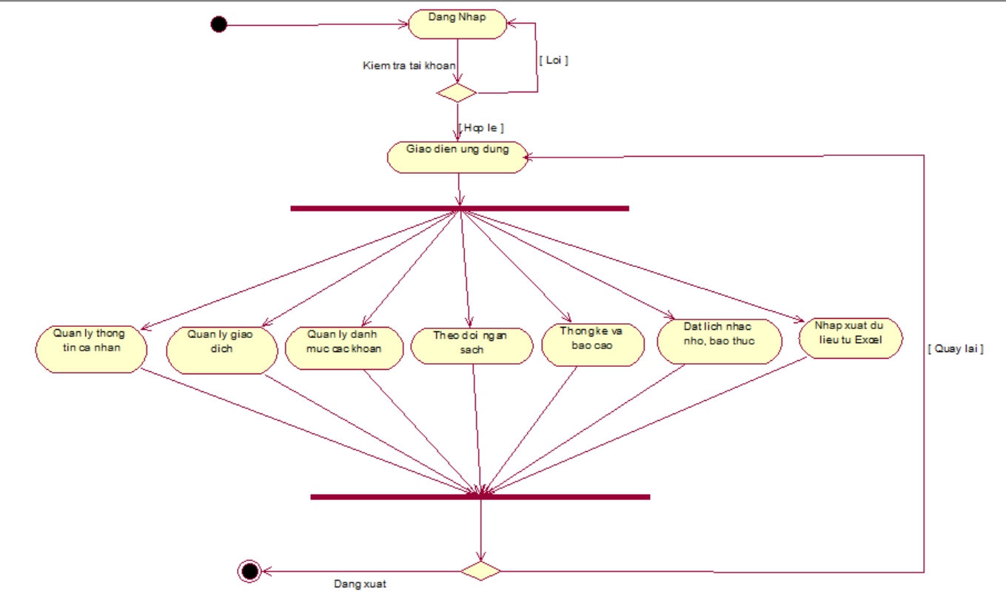
Sơ đồ 1. Sơ đồ mô hình hóa nghiệp vụ

3.3. Sơ đồ Use-Case nghiệp vụ
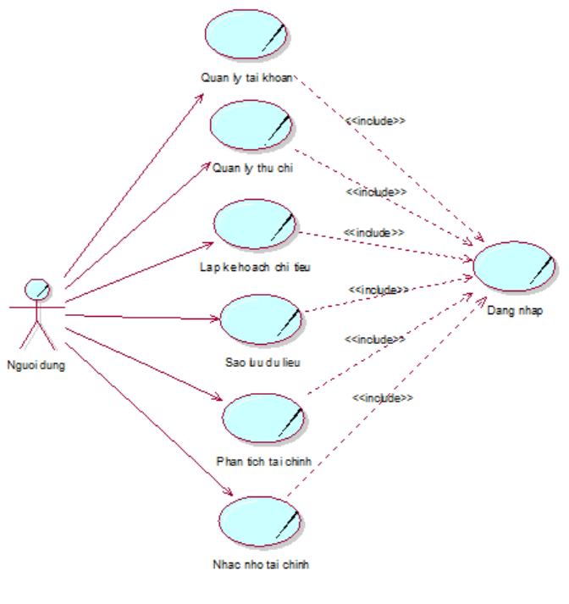
Sơ đồ 2. Sơ đồ Use-Case nghiệp vụ

3.4. Sơ đồ Use-Case hệ thống
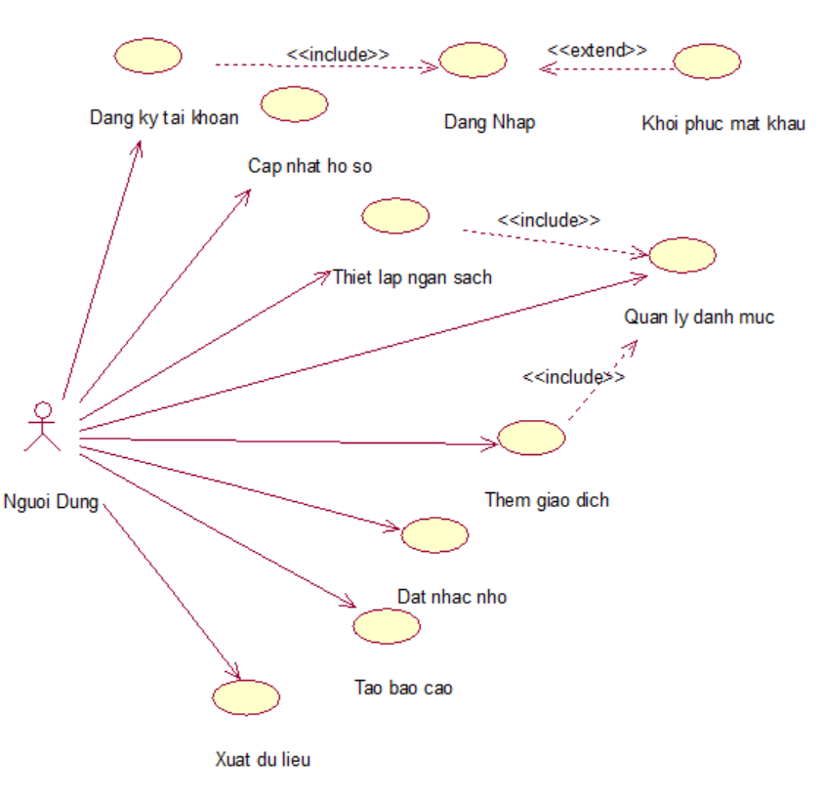
Sơ đồ 3. Sơ đồ Use-Case hệ thống

3.5. Sơ đồ Activity

3.5.1. Sơ đồ Activity cho chức năng Đăng nhập
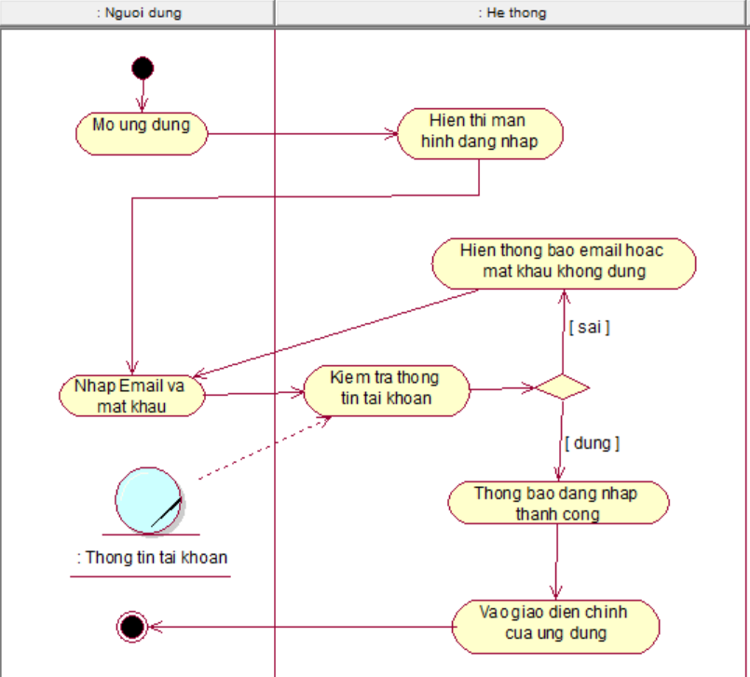
Sơ đồ 4. Sơ đồ hoạt động cho chức năng Đăng nhập

3.5.2. Sơ đồ Activity cho chức năng Quản lý tài khoản
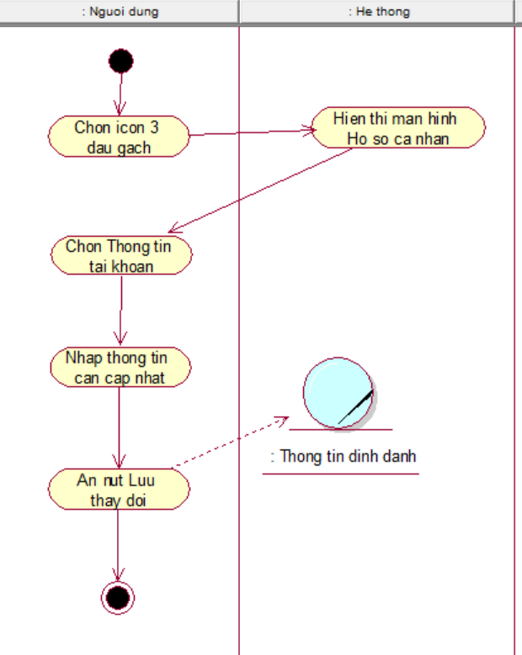
Sơ đồ 5. Sơ đồ hoạt động cho chức năng Quản lý tài khoản

3.5.3. Sơ đồ Activity cho chức năng Quản lý thu chi
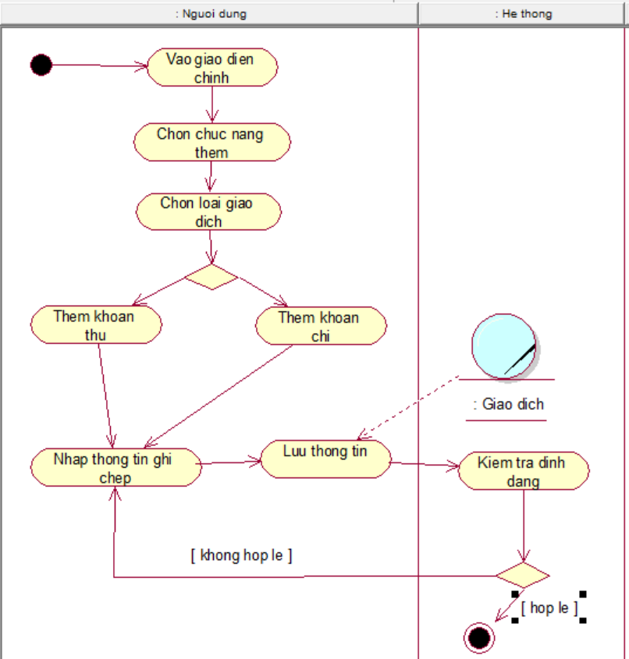
Sơ đồ 6. Sơ đồ hoạt động cho chức năng Quản lý thu chi

3.5.4. Sơ đồ Activity cho chức năng Lập kế hoạch chi tiêu
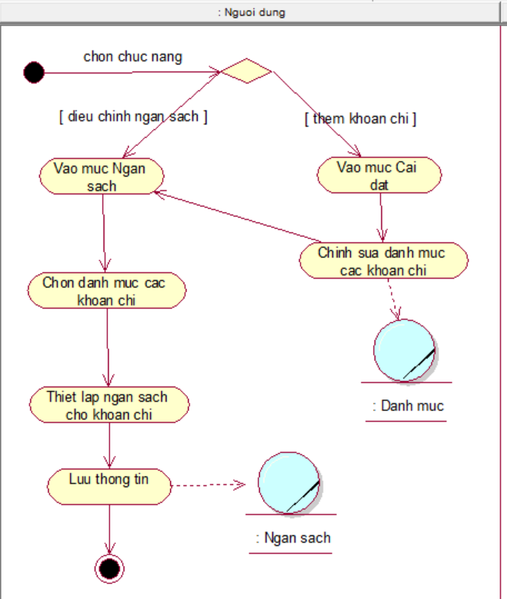
Sơ đồ 7. Sơ đồ hoạt động cho chức năng Lập kế hoạch chi tiêu

3.5.5. Sơ đồ Activity cho chức năng xuất dữ liệu
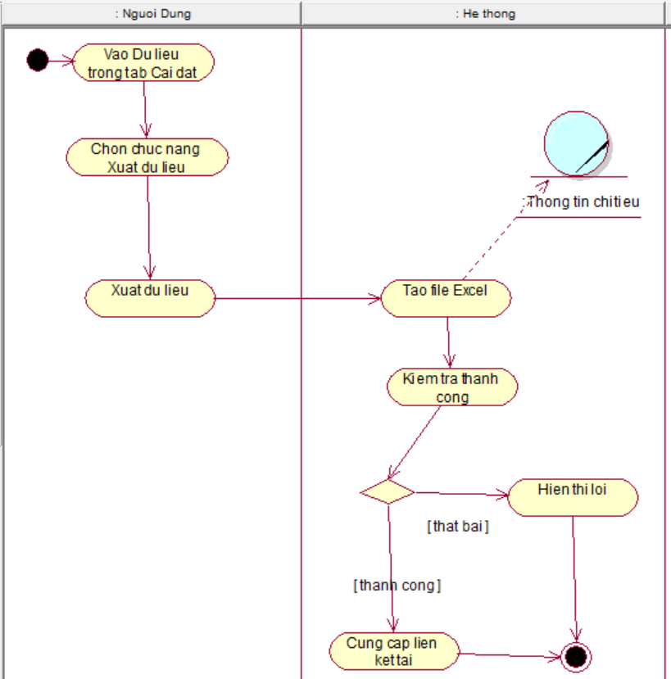
Sơ đồ 8. Sơ đồ hoạt động cho chức năng xuất dữ liệu

3.5.6. Sơ đồ Activity cho chức năng Phân tích tài chính
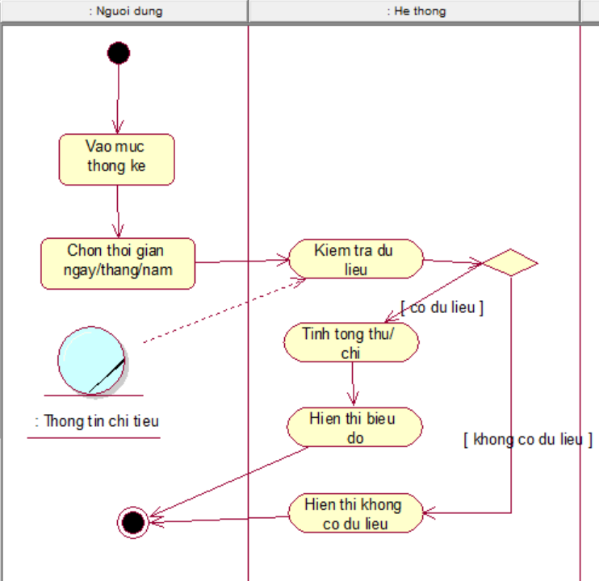
Sơ đồ 9. Sơ đồ hoạt động cho chức năng Phân tích tài chính

3.5.7. Sơ đồ Activity cho chức năng Nhắc nhở tài chính
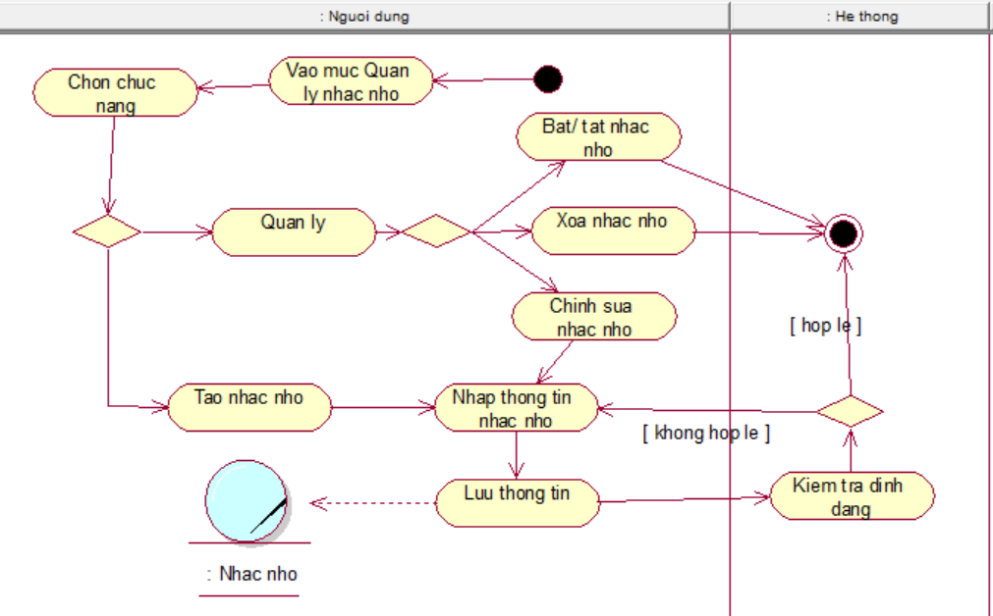
Sơ đồ 10. Sơ đồ hoạt động cho chức năng Nhắc nhở tài chính

3.6. Sơ đồ tuần tự

3.6.1. Sơ đồ tuần tự cho chức năng Đăng nhập
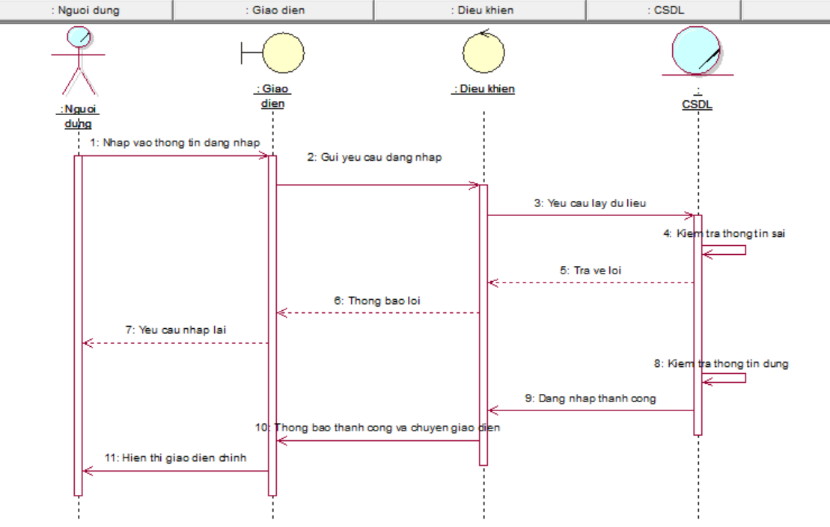
Sơ đồ 11. Sơ đồ tuần tự cho chức năng Đăng nhập

3.6.2. Sơ đồ tuần tự cho chức năng Quản lý tài khoản
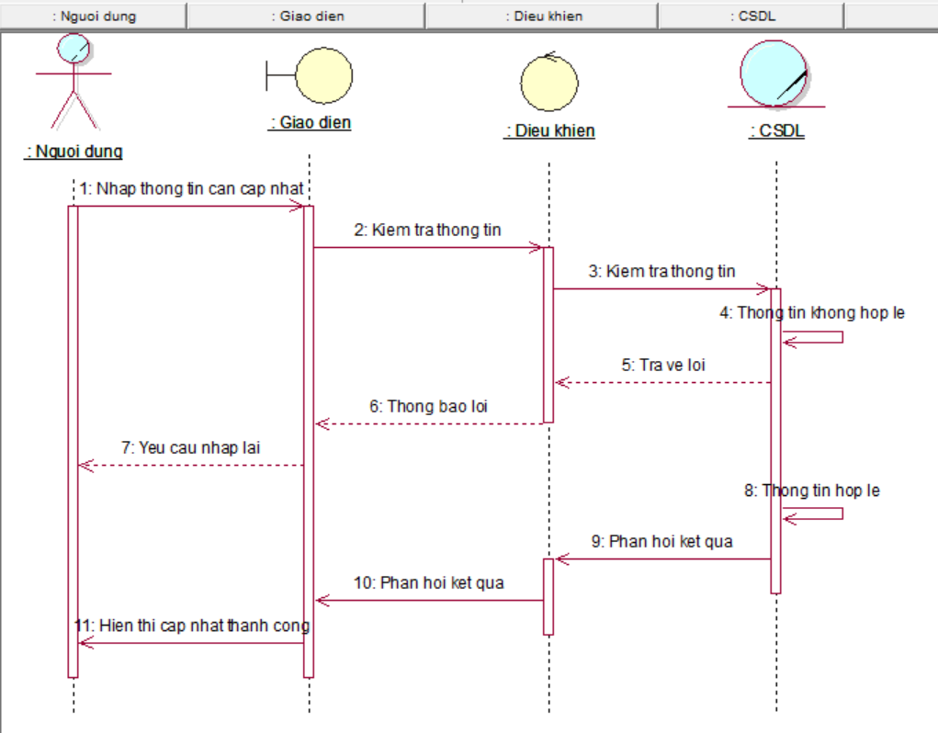
Sơ đồ 12. Sơ đồ tuần tự cho chức năng Quản lý tài khoản

3.6.3. Sơ đồ tuần tự cho chức năng Quản lý thu chi
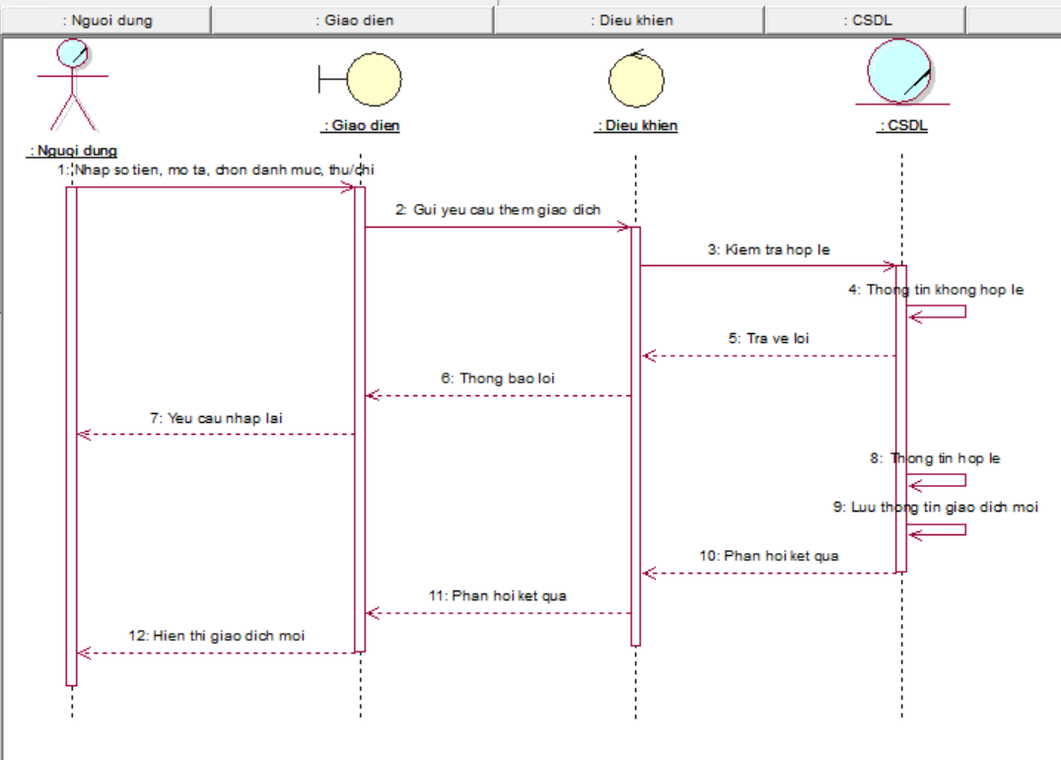
Sơ đồ 13. Sơ đồ tuần tự cho chức nnagw Quản lý thu chi

3.6.4. Sơ đồ tuần tự cho chức năng Lập kế hoạch chi tiêu
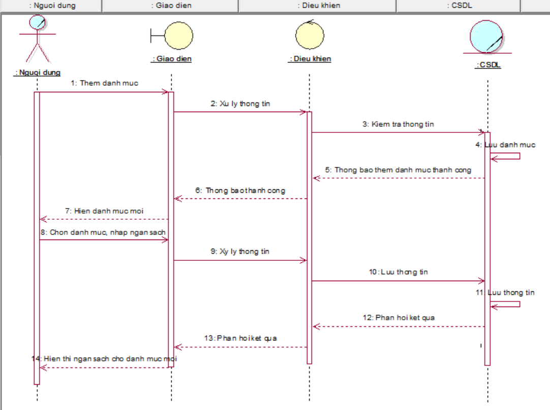
Sơ đồ 14. Sơ đồ tuần tự cho chức năng Lập kế hoạch chi tiêu

3.6.5. Sơ đồ tuần tự cho chức năng Sao lưu, khôi phục dữ liệu
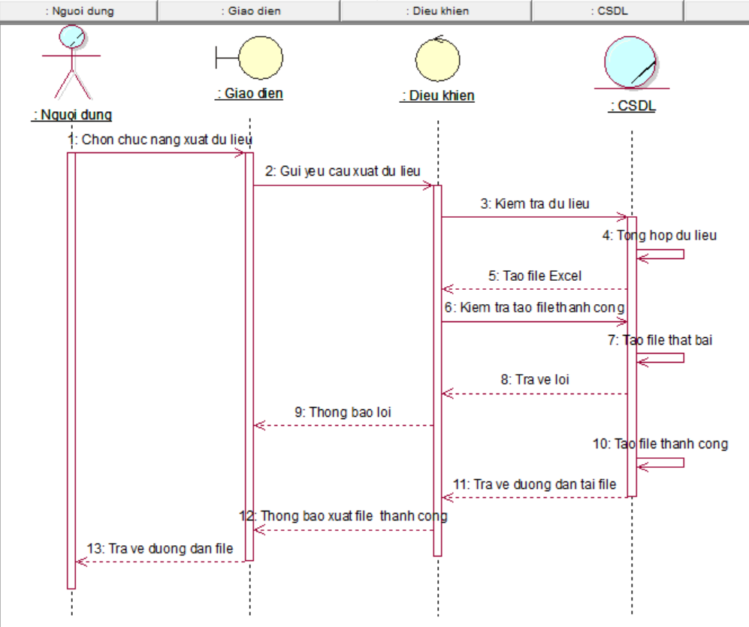
Sơ đồ 15. Sơ đồ tuần tự cho chức năng Sao lưu dữ liệu

3.6.6. Sơ đồ tuần tự cho chức năng Phân tích tài chính
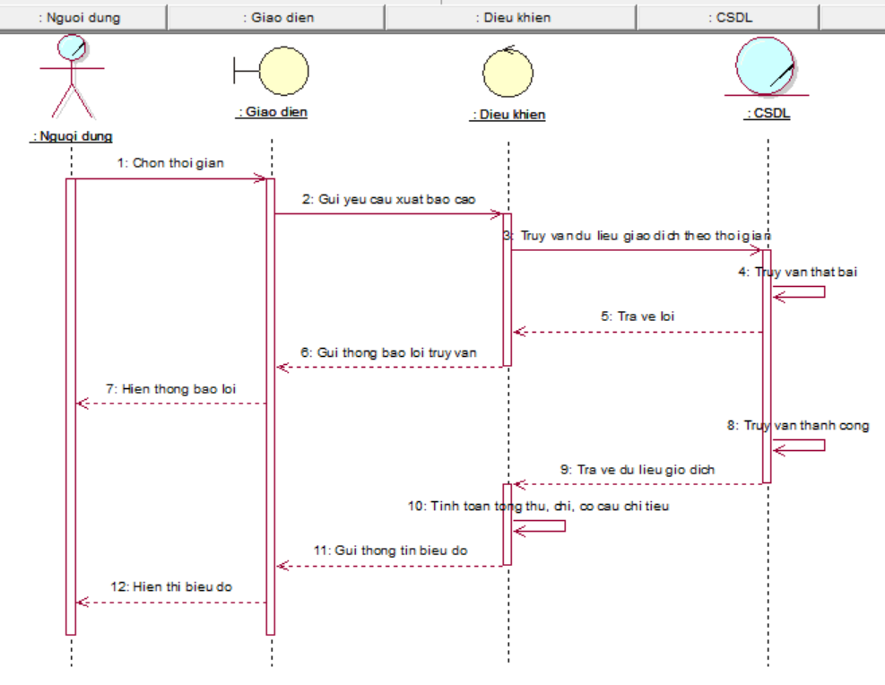
Sơ đồ 16 Sơ đồ tuần tự cho chức năng Phân tích tài chính

3.6.7. Sơ đồ tuần tự cho chức năng Nhắc nhở tài chính
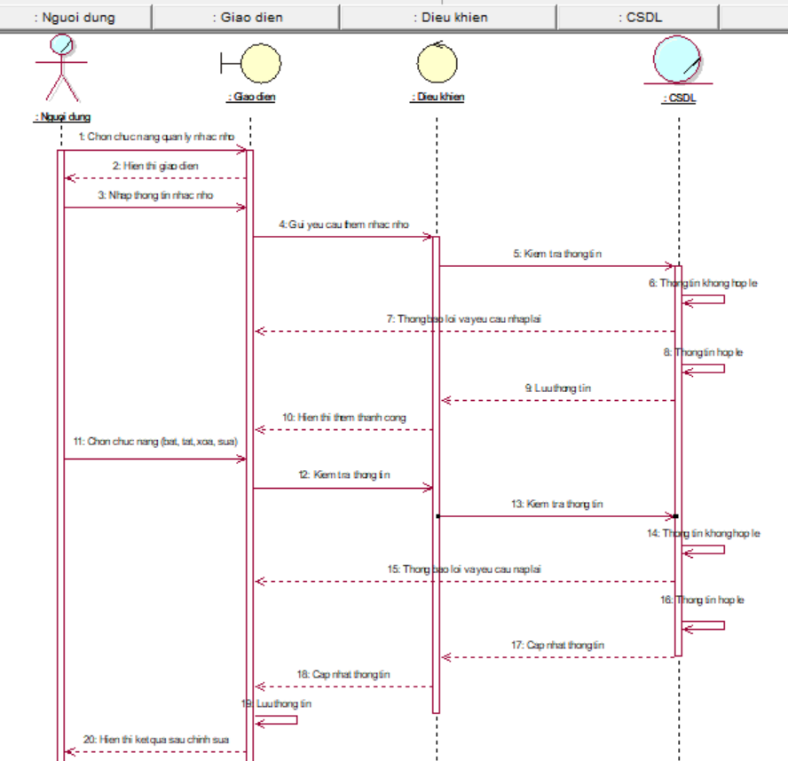
Sơ đồ 17 Sơ đồ tuần tự cho chức năng Nhắc nhở tài chính

3.7. Sơ đồ lớp
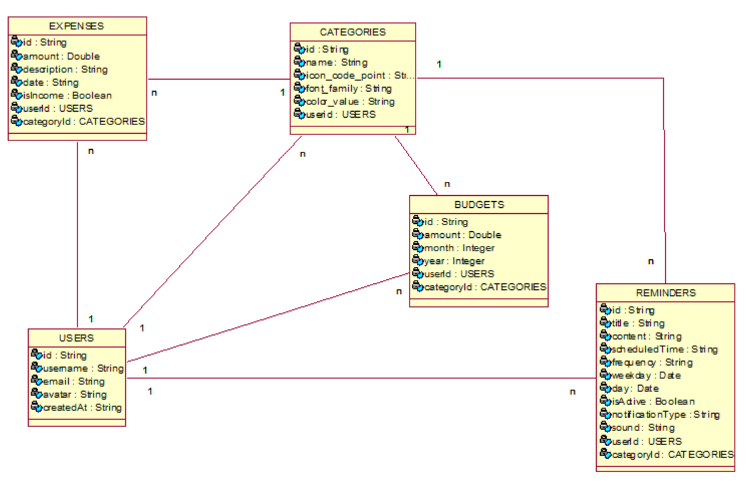
Sơ đồ 18 Sơ đồ lớp

CHƯƠNG 4: PHÁT TRIỂN ỨNG DỤNG

4.1. Công nghệ sử dụng
Việc phát triển ứng dụng quản lý chi tiêu đòi hỏi sự kết hợp hài hòa giữa các công nghệ tiên tiến, đảm bảo hiệu năng vượt trội, tính bảo mật cao, và trải nghiệm người dùng mượt mà. Nhóm đã nghiên cứu và lựa chọn các công nghệ phù hợp nhất để đáp ứng các yêu cầu kỹ thuật và mục tiêu dự án, bao gồm:
- Flutter: Là bộ công cụ phát triển giao diện người dùng (UI) mã nguồn mở của Google, Flutter nổi bật với khả năng xây dựng ứng dụng đa nền tảng (Android và iOS) từ một mã nguồn duy nhất. Với cơ chế “hot reload”, Flutter cho phép lập trình viên theo dõi thay đổi giao diện tức thời, rút ngắn đáng kể thời gian phát triển và kiểm thử. Hệ thống widget phong phú và khả năng tùy chỉnh cao giúp tạo ra các giao diện hiện đại, trực quan, đồng thời đảm bảo hiệu suất gần với ứng dụng gốc (native). Flutter sử dụng ngôn ngữ lập trình Dart, mang lại tốc độ biên dịch nhanh và khả năng quản lý bộ nhớ hiệu quả.
- Firebase: Là nền tảng Backend-as-a-Service (BaaS) toàn diện, Firebase cung cấp một hệ sinh thái dịch vụ mạnh mẽ để hỗ trợ phát triển ứng dụng di động. Các dịch vụ chính được sử dụng trong dự án bao gồm:
  - Firebase Authentication: Đảm bảo quy trình xác thực an toàn với các phương thức đăng nhập như email/mật khẩu, Google Sign-In, và hỗ trợ mở rộng sang các nền tảng khác như Facebook. Tính năng này giúp bảo vệ thông tin người dùng và đơn giản hóa quản lý danh tính.
  - Cloud Firestore: Là cơ sở dữ liệu NoSQL linh hoạt, cho phép lưu trữ và đồng bộ dữ liệu theo thời gian thực. Firestore hỗ trợ truy vấn phức tạp, quản lý dữ liệu theo cấu trúc tài liệu (document), và đảm bảo tính sẵn sàng cao ngay cả khi thiết bị ngoại tuyến.
  - Firebase Storage: Được sử dụng để lưu trữ ảnh đại diện người dùng và các tệp sao lưu dữ liệu, đảm bảo khả năng truy cập nhanh và bảo mật.
  - Firebase Cloud Messaging (FCM): Hỗ trợ gửi thông báo đẩy (push notifications) để nhắc nhở người dùng về các sự kiện tài chính, như hạn mức ngân sách hoặc lịch thanh toán.
- Provider: Là một giải pháp quản lý trạng thái (state management) nhẹ và hiệu quả trong Flutter. Provider giúp đồng bộ dữ liệu giữa giao diện người dùng và logic nghiệp vụ, đảm bảo ứng dụng phản hồi nhanh chóng với các thay đổi trạng thái mà không làm phức tạp hóa mã nguồn.
- Thư viện bổ trợ:
  - fl_chart: Được sử dụng để vẽ biểu đồ cột và tròn, giúp người dùng trực quan hóa dữ liệu thu chi theo thời gian.
  - flutter_local_notifications: Hỗ trợ tạo thông báo cục bộ trên thiết bị, đảm bảo các nhắc nhở tài chính được kích hoạt đúng lịch ngay cả khi không có kết nối internet.
  - excel: Thư viện này cho phép xuất dữ liệu giao dịch dưới định dạng Excel, tăng tính linh hoạt trong việc sao lưu và khôi phục thông tin.
Sự kết hợp giữa Flutter và Firebase không chỉ tối ưu hóa hiệu suất mà còn tạo ra một hệ thống dễ dàng mở rộng, phù hợp với xu hướng phát triển ứng dụng di động hiện đại.

4.2. Quy trình phát triển
Nhóm đã áp dụng mô hình phát triển phần mềm linh hoạt (Agile), với trọng tâm là sự lặp lại và cải tiến liên tục thông qua các chu kỳ phát triển ngắn (sprint). Quy trình được chia thành các giai đoạn cụ thể, đảm bảo chất lượng sản phẩm và khả năng đáp ứng yêu cầu người dùng:
- Phân tích và khảo sát yêu cầu:
  - Nhóm tiến hành khảo sát thực tế với hơn 50 người dùng thuộc nhiều độ tuổi và nghề nghiệp để hiểu rõ nhu cầu quản lý tài chính cá nhân. Kết quả cho thấy người dùng mong muốn một ứng dụng đơn giản, trực quan, hỗ trợ theo dõi chi tiêu, lập kế hoạch ngân sách, và cung cấp thống kê dễ hiểu.
  - Các yêu cầu chức năng được xác định rõ ràng, bao gồm: đăng nhập/đăng ký, quản lý thu chi, tạo danh mục, lập ngân sách, nhắc nhở tài chính, phân tích dữ liệu, và sao lưu/khôi phục dữ liệu.
- Thiết kế hệ thống:
  - Thiết kế cơ sở dữ liệu: Xây dựng sơ đồ quan hệ thực thể (ERD) cho Firestore với các bộ sưu tập chính: users (thông tin người dùng), expenses (giao dịch thu chi), categories (danh mục), budgets (ngân sách), và reminders (nhắc nhở). Mỗi tài liệu được cấu trúc để tối ưu hóa truy vấn và đồng bộ hóa.
  - Thiết kế UML: Bao gồm sơ đồ Use-case, sơ đồ tuần tự (Sequence Diagram), và sơ đồ hoạt động (Activity Diagram) để minh họa luồng tương tác giữa người dùng, giao diện, điều khiển, và cơ sở dữ liệu.
  - Thiết kế UI/UX: Sử dụng công cụ Figma để phác thảo giao diện, đảm bảo bố cục tối giản, màu sắc hài hòa (tông xanh-trắng tạo cảm giác tin cậy), và trải nghiệm điều hướng mượt mà. Các màn hình chính bao gồm: đăng nhập/đăng ký, tổng quan tài chính, thêm giao dịch, quản lý ngân sách, thống kê, và cài đặt.
- Phát triển ứng dụng:
  - Giao diện người dùng: Các màn hình được xây dựng bằng Flutter với các widget tùy chỉnh. Ví dụ, màn hình tổng quan sử dụng Card và ListView để hiển thị số dư, danh sách giao dịch gần đây, và thanh tiến trình ngân sách. Biểu đồ được tích hợp bằng thư viện fl_chart để hiển thị xu hướng chi tiêu.
  - Logic nghiệp vụ: Các chức năng được triển khai thông qua các lớp điều khiển (controller) sử dụng Provider. Ví dụ, chức năng thêm giao dịch bao gồm kiểm tra hợp lệ (số tiền > 0, danh mục tồn tại), lưu dữ liệu vào Firestore, và cập nhật giao diện theo thời gian thực.
  - Tích hợp Firebase: Kết nối Firebase Authentication để xử lý xác thực, Firestore để lưu trữ dữ liệu, và FCM để gửi thông báo. Nhóm cũng triển khai chế độ ngoại tuyến (offline mode) của Firestore để người dùng vẫn có thể xem dữ liệu khi mất kết nối.
- Kiểm thử và triển khai:
  - Ứng dụng được kiểm thử trên thiết bị Android Google Pixel 2 với các phiên bản hệ điều hành khác nhau (Android 10, 11, 12).
  - Nhóm sử dụng kiểm thử thủ công kết hợp với công cụ như flutter test để đảm bảo tính đúng đắn của các hàm logic và giao diện.
  - Sau mỗi sprint, nhóm tổ chức họp đánh giá để thu thập phản hồi từ thành viên và điều chỉnh kế hoạch cho chu kỳ tiếp theo.

4.3. Kết quả đạt được

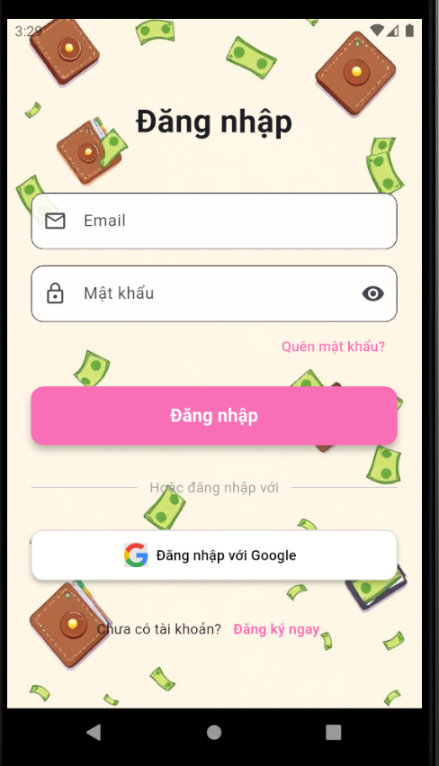
Hình 1. Giao diện đăng nhập
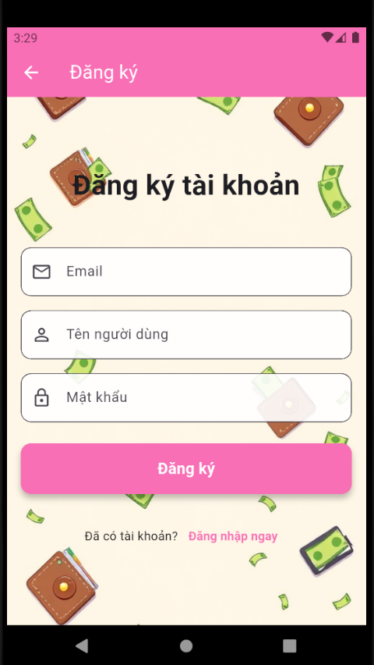
Hình 2. Giao diện đăng ký tài khoản
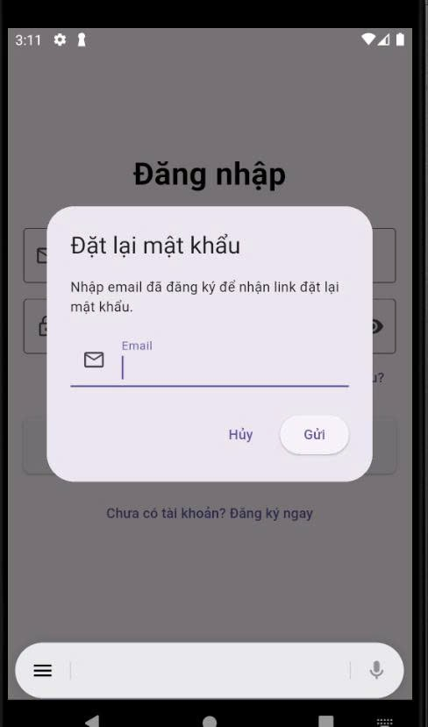
Hình 3. Giao diện đặt lại mật khẩu

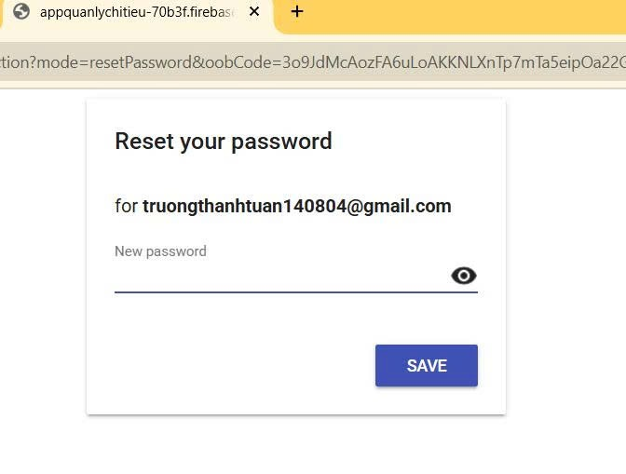
Hình 4. Màn hình thông báo đặt lại mật khẩu
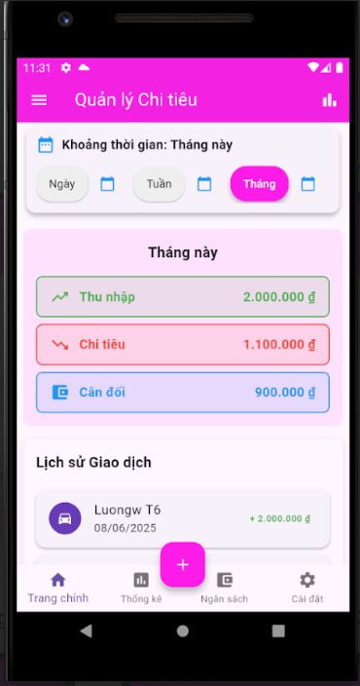
Hình 5. Giao diện chính của ứng dụng
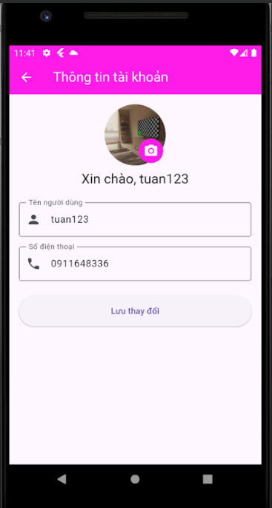
Hình 6. Giao diện thông tin tài khoản
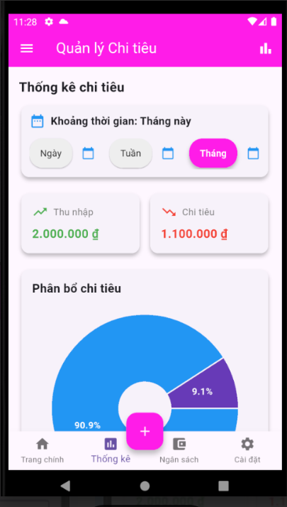
Hình 7. Giao diện thống kê_1
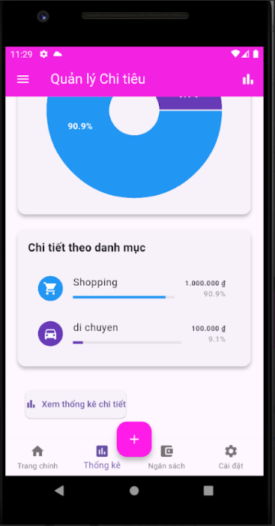
Hình 8. Giao diện thống kê_2
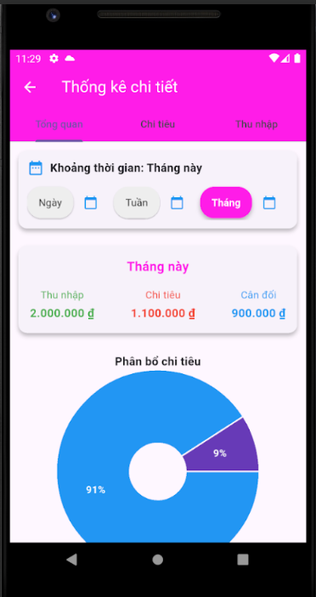
Hình 9. Giao diện xem chi tiết thống kê_1
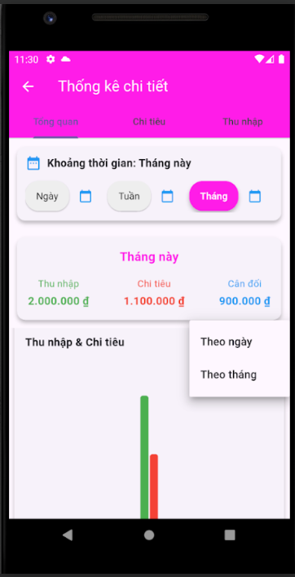
Hình 10. Giao diện xem chi tiết thống kê_2
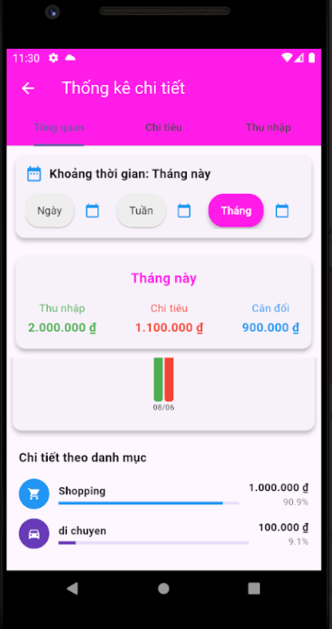
Hình 11. Giao diện xem chi tiết thống kê_3
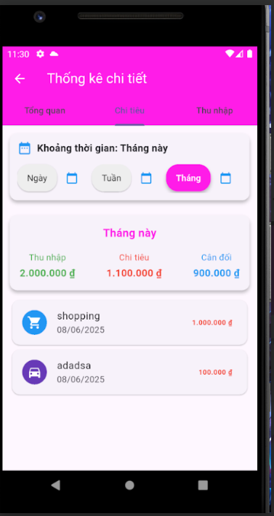
Hình 12. Giao diện thống kê chi tiết chi tiêu
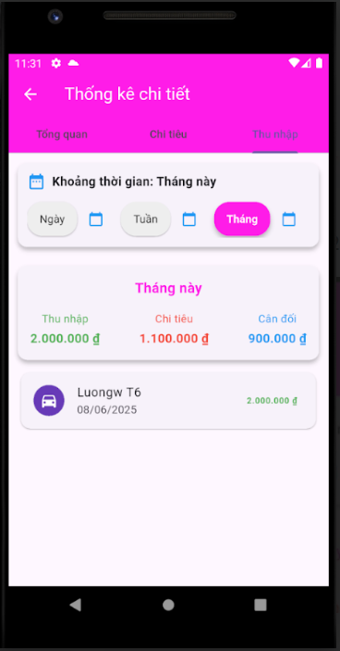
Hình 13. Giao diện thống kê chi tiết thu nhập
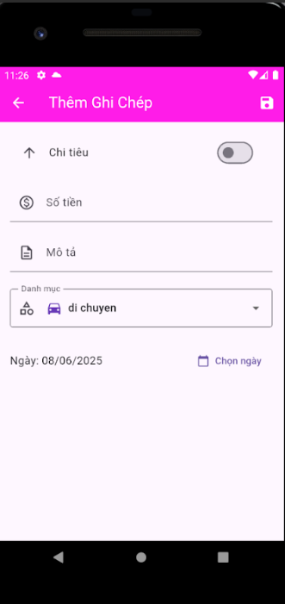
Hình 14. Giao diện thêm ghi chép giao dịch
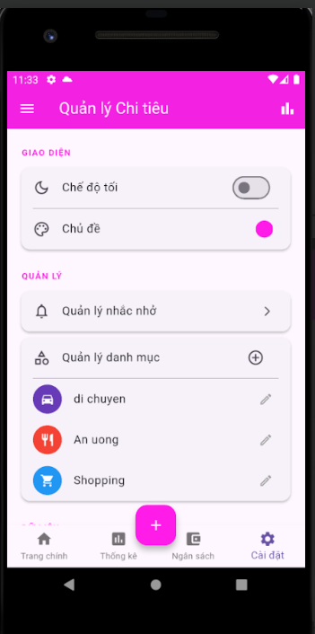
Hình 15. Giao diện cài đặt_1
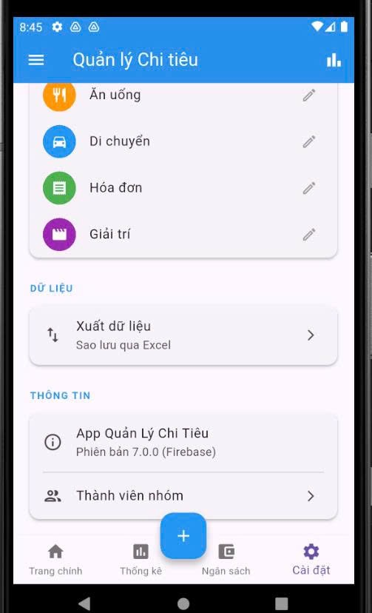
Hình 16. Giao diện cài đặt_2
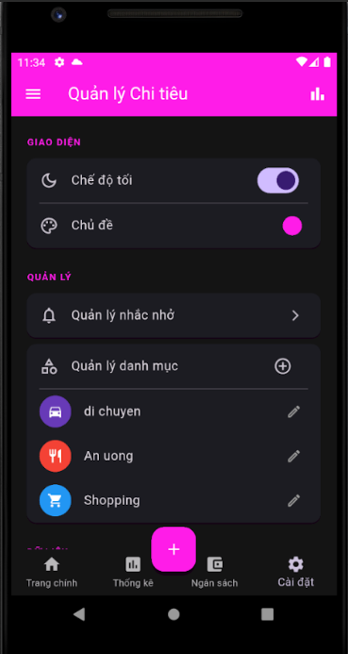
Hình 17. Giao diện khi chuyển sang chế độ tối
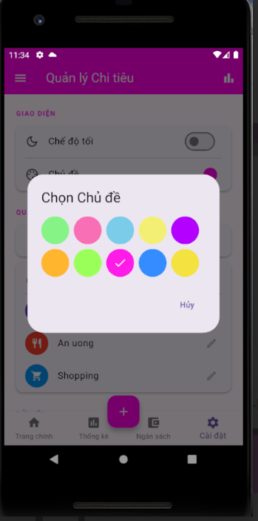
Hình 18. Giao diện thay đổi màu chủ đề
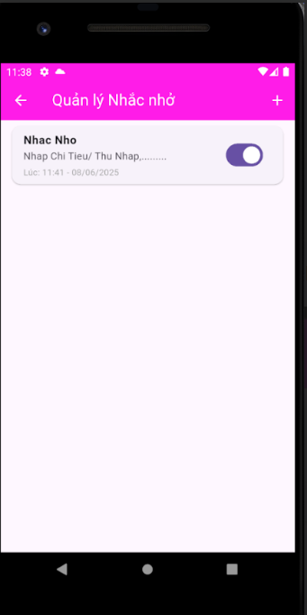
Hình 19. Giao diện quản lý nhắc nhở
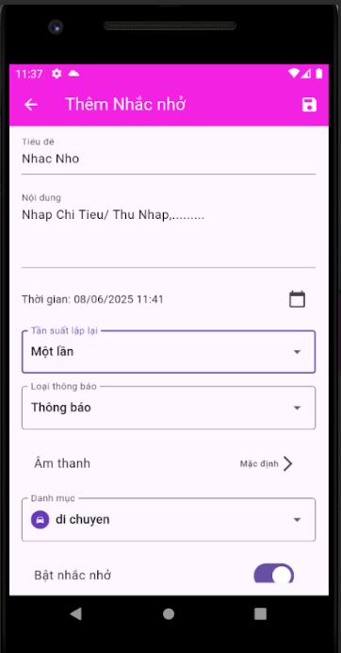
Hình 20. Giao diện thêm nhắc nhở
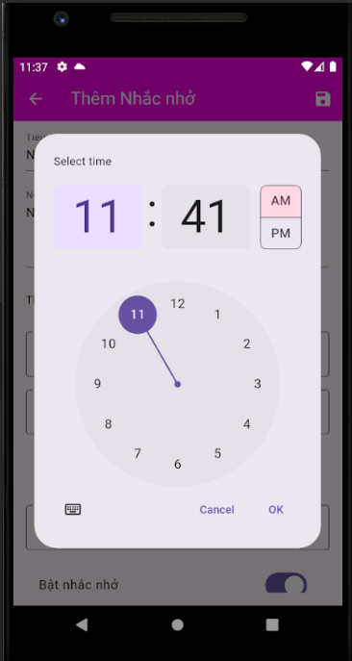
Hình 21. Giao giện đặt giờ nhắc nhở
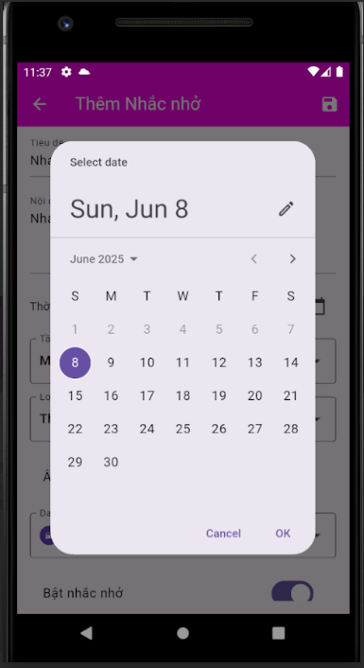
Hình 22. Giao diện đặt lịch nhắc nhở
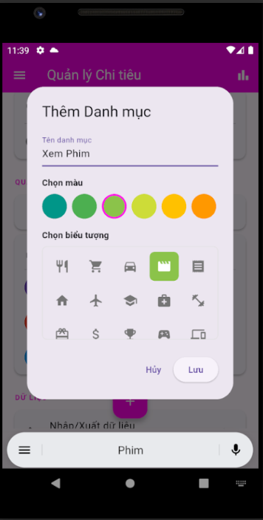
Hình 23. Giao diện thêm danh mục
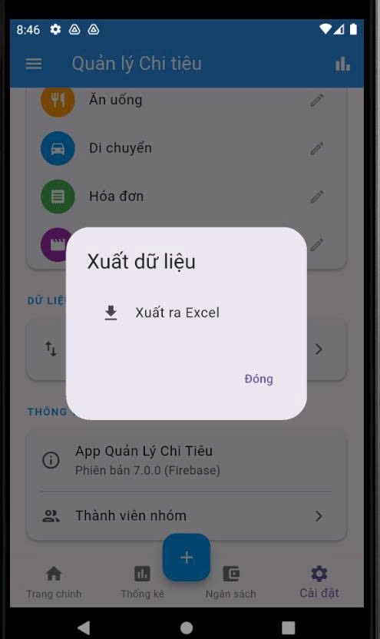
Hình 24. Giao diện xuất dữ liệu
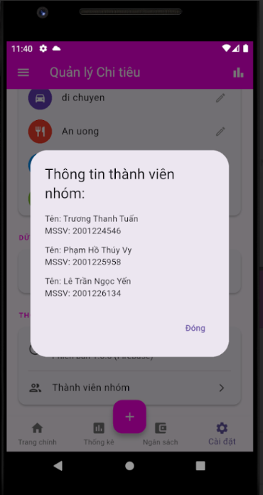
Hình 25. Giao diện thông tin nhóm

4.4. Hạn chế
Mặc dù nhóm đã nỗ lực hết mình trong việc nghiên cứu, thiết kế và tối ưu hóa ứng dụng để mang lại trải nghiệm người dùng tốt nhất trong phạm vi thời gian và nguồn lực của dự án, sản phẩm vẫn tồn tại một số hạn chế cần được khắc phục để nâng cao chất lượng và khả năng cạnh tranh trên thị trường ứng dụng tài chính di động. Các hạn chế này được phân tích chi tiết dưới đây, kèm theo nguyên nhân và định hướng cải thiện cụ thể:
- Chưa tích hợp đa dạng phương thức đăng nhập:
  - Hạn chế: Ứng dụng hiện chỉ hỗ trợ đăng nhập bằng email/mật khẩu và Google Sign-In thông qua Firebase Authentication, nhưng chưa tích hợp các phương thức phổ biến khác như đăng nhập bằng Facebook, Apple ID, hoặc các nền tảng mạng xã hội khác như Twitter hay Zalo. Điều này có thể gây bất tiện cho người dùng quen sử dụng tài khoản mạng xã hội để xác thực nhanh chóng, đồng thời hạn chế khả năng tiếp cận đối tượng người dùng đa dạng.
  - Nguyên nhân: Do thời gian phát triển có hạn và nhóm ưu tiên đảm bảo tính ổn định của các phương thức xác thực cơ bản, việc tích hợp thêm các dịch vụ OAuth từ các nền tảng khác (như Facebook SDK) chưa được triển khai. Ngoài ra, việc cấu hình bảo mật cho các nền tảng này đòi hỏi thêm công sức kiểm thử và xử lý các rủi ro bảo mật tiềm ẩn.
  - Giải pháp: Trong các phiên bản tiếp theo, nhóm sẽ tích hợp Firebase Authentication với Facebook Login và Apple Sign-In, đồng thời mở rộng hỗ trợ các nền tảng phổ biến tại Việt Nam như Zalo. Quy trình này sẽ bao gồm thiết lập ứng dụng trên các cổng nhà phát triển (developer portals) tương ứng, kiểm thử tích hợp, và đảm bảo tuân thủ các chính sách bảo mật như GDPR. Ngoài ra, nhóm sẽ cân nhắc cung cấp tùy chọn “đăng nhập khách” để người dùng trải nghiệm ứng dụng mà không cần tài khoản.
- Chưa hỗ trợ sao lưu dữ liệu lên đám mây:
  - Hạn chế: Hiện tại, ứng dụng chỉ hỗ trợ xuất dữ liệu giao dịch ra file CSV cục bộ và nhập dữ liệu từ file, nhưng chưa triển khai tính năng sao lưu tự động lên đám mây (ví dụ: Firebase Storage hoặc Google Drive). Điều này khiến người dùng gặp rủi ro mất dữ liệu nếu thiết bị bị hỏng hoặc thay đổi, đồng thời giảm tính tiện lợi khi chuyển đổi giữa các thiết bị.
  - Nguyên nhân: Việc tập trung vào các chức năng cốt lõi như quản lý thu chi và phân tích dữ liệu đã chiếm phần lớn thời gian phát triển. Tích hợp sao lưu đám mây đòi hỏi thiết kế thêm cơ chế đồng bộ hóa dữ liệu an toàn, quản lý phiên bản tệp, và xử lý các tình huống ngoại lệ như lỗi đồng bộ khi mạng không ổn định.
  - Giải pháp: Nhóm dự kiến tích hợp Firebase Storage để lưu trữ các bản sao lưu tự động, với cơ chế mã hóa tệp trước khi tải lên để đảm bảo an toàn. Ngoài ra, sẽ bổ sung tùy chọn sao lưu thủ công hoặc tự động theo lịch trình (hàng ngày, hàng tuần), cùng với giao diện hiển thị lịch sử sao lưu để người dùng dễ dàng quản lý. Việc tích hợp Google Drive API cũng sẽ được xem xét để tăng tính tương thích với người dùng Android.
- Chưa tích hợp với hệ thống ngân hàng:
  - Hạn chế: Ứng dụng chưa có khả năng kết nối với các tài khoản ngân hàng hoặc ví điện tử (như Vietcombank, Techcombank, Momo) để tự động ghi nhận giao dịch. Người dùng phải nhập thủ công các khoản thu chi, dẫn đến mất thời gian và có thể bỏ sót các giao dịch nhỏ.
  - Nguyên nhân: Việc tích hợp API ngân hàng đòi hỏi sự hợp tác với các tổ chức tài chính, tuân thủ các tiêu chuẩn bảo mật nghiêm ngặt (như PCI DSS), và xử lý các giao thức xác thực phức tạp như OAuth 2.0. Trong phạm vi đồ án, nhóm chưa có đủ nguồn lực và thời gian để thực hiện các yêu cầu này.
  - Giải pháp: Trong tương lai, nhóm sẽ nghiên cứu tích hợp các API ngân hàng phổ biến tại Việt Nam, chẳng hạn như Vietcombank Open API hoặc các nền tảng như MoMo SDK, để tự động đồng bộ giao dịch. Một giải pháp trung gian là tích hợp tính năng quét biên lai hoặc hóa đơn thông qua OCR (nhận diện ký tự quang học) để tự động trích xuất thông tin giao dịch, giảm bớt thao tác nhập liệu thủ công.
- Chưa triển khai bảo mật nâng cao:
  - Hạn chế: Ứng dụng chưa hỗ trợ xác thực hai yếu tố (2FA) hoặc mã hóa dữ liệu end-to-end cho các thông tin nhạy cảm như giao dịch tài chính. Điều này có thể làm tăng nguy cơ rò rỉ dữ liệu nếu thiết bị bị xâm nhập hoặc tài khoản bị tấn công.
  - Nguyên nhân: Firebase Authentication đã cung cấp cơ chế xác thực an toàn cơ bản, nhưng việc triển khai 2FA hoặc mã hóa end-to-end đòi hỏi thêm các thư viện bảo mật phức tạp và thời gian kiểm thử kỹ lưỡng để đảm bảo không phát sinh lỗi.
  - Giải pháp: Nhóm sẽ bổ sung 2FA thông qua SMS hoặc ứng dụng xác thực như Google Authenticator. Đồng thời, triển khai mã hóa AES-256 cho dữ liệu giao dịch trước khi lưu vào Firestore, và sử dụng các khóa mã hóa riêng cho từng người dùng để tăng cường bảo mật. Ngoài ra, sẽ thêm tùy chọn khóa ứng dụng bằng mật khẩu hoặc sinh trắc học (vân tay, nhận diện khuôn mặt) để bảo vệ dữ liệu khi thiết bị bị mất.
- Chưa hỗ trợ đa ngôn ngữ và khả năng tiếp cận quốc tế:
  - Hạn chế: Ứng dụng hiện chỉ hỗ trợ giao diện và nội dung bằng tiếng Việt, chưa tích hợp các ngôn ngữ khác như tiếng Anh, tiếng Nhật, hoặc tiếng Hàn. Điều này hạn chế khả năng mở rộng ứng dụng ra thị trường quốc tế, đặc biệt trong bối cảnh nhu cầu quản lý tài chính cá nhân đang tăng cao trên toàn cầu.
  - Nguyên nhân: Do nhóm tập trung vào đối tượng người dùng tại Việt Nam và thời gian phát triển hạn chế, việc tích hợp đa ngôn ngữ chưa được ưu tiên. Ngoài ra, việc dịch thuật và tối ưu hóa nội dung cho các ngôn ngữ khác đòi hỏi thêm công sức và tài nguyên.
  - Giải pháp: Nhóm sẽ sử dụng thư viện intl trong Flutter để hỗ trợ đa ngôn ngữ, bắt đầu với tiếng Anh và các ngôn ngữ phổ biến tại châu Á như tiếng Nhật, tiếng Hàn. Đồng thời, sẽ xây dựng hệ thống quản lý chuỗi dịch thuật (translation strings) để dễ dàng mở rộng thêm ngôn ngữ trong tương lai. Ngoài ra, cần điều chỉnh các định dạng tiền tệ và ngày giờ để phù hợp với chuẩn quốc tế.
- Chưa hỗ trợ phiên bản iOS:
  - Hạn chế: Ứng dụng chỉ được phát triển và kiểm thử trên Android, chưa triển khai trên iOS do thiếu thiết bị và môi trường phát triển phù hợp. Điều này làm giảm cơ hội tiếp cận một lượng lớn người dùng sử dụng iPhone hoặc iPad.
  - Nguyên nhân: Flutter tuy hỗ trợ đa nền tảng, nhưng việc kiểm thử trên iOS đòi hỏi máy Mac và thiết bị Apple, trong khi nhóm chỉ có điều kiện sử dụng các thiết bị Android và giả lập. Ngoài ra, quy trình kiểm thử và triển khai trên App Store phức tạp hơn so với Google Play Store.
  - Giải pháp: Nhóm sẽ đầu tư vào môi trường phát triển iOS (như sử dụng máy Mac hoặc dịch vụ đám mây như Codemagic) để biên dịch và kiểm thử ứng dụng trên iOS. Đồng thời, sẽ tối ưu hóa mã nguồn để đảm bảo tương thích với các tính năng đặc thù của iOS, chẳng hạn như thông báo đẩy qua APNs và giao diện theo chuẩn Human Interface Guidelines của Apple.
- Chưa tích hợp tính năng phân tích nâng cao:
  - Hạn chế: Chức năng phân tích tài chính hiện chỉ dừng ở việc hiển thị biểu đồ cột và tròn cơ bản, chưa có khả năng dự đoán xu hướng chi tiêu, gợi ý tiết kiệm, hoặc phân tích thói quen tài chính của người dùng. Điều này khiến ứng dụng chưa thực sự nổi bật so với các sản phẩm cạnh tranh như Money Lover hay Wallet.
  - Nguyên nhân: Việc phát triển các tính năng AI hoặc phân tích nâng cao đòi hỏi kiến thức về machine learning, dữ liệu lớn, và thời gian huấn luyện mô hình, vượt ngoài phạm vi của đồ án.
  - Giải pháp: Nhóm dự kiến tích hợp các thư viện machine learning như TensorFlow Lite để triển khai các mô hình phân tích đơn giản trên thiết bị, chẳng hạn như dự đoán các khoản chi định kỳ dựa trên lịch sử giao dịch. Ngoài ra, sẽ hợp tác với các công cụ phân tích đám mây như Firebase Predictions để đưa ra các gợi ý tài chính cá nhân hóa.
- Xử lý ngoại lệ chưa toàn diện:
  - Hạn chế: Trong một số trường hợp như mất kết nối mạng, quyền thông báo bị tắt, hoặc dữ liệu đầu vào không hợp lệ, ứng dụng chưa cung cấp thông báo lỗi chi tiết hoặc hướng dẫn khắc phục rõ ràng. Điều này có thể gây khó khăn cho người dùng không quen thuộc với công nghệ.
  - Nguyên nhân: Nhóm đã tập trung vào các luồng chính (main flows) và chưa có đủ thời gian để xử lý toàn diện các trường hợp ngoại lệ. Ngoài ra, việc thiết kế thông báo lỗi thân thiện đòi hỏi thêm nghiên cứu về trải nghiệm người dùng (UX).
  - Giải pháp: Sẽ tích hợp thư viện như connectivity_plus để kiểm tra trạng thái mạng và hiển thị thông báo lỗi cụ thể, ví dụ: “Vui lòng kiểm tra kết nối Internet”. Đồng thời, bổ sung màn hình hướng dẫn cài đặt quyền thông báo và các bước khắc phục lỗi phổ biến. Nhóm cũng sẽ sử dụng các mẫu thông báo (snackbar, dialog) với ngôn ngữ thân thiện và dễ hiểu.
- Hiệu suất khi xử lý dữ liệu lớn:
  - Hạn chế: Khi người dùng có hàng nghìn giao dịch, tốc độ tải danh sách giao dịch hoặc vẽ biểu đồ có thể chậm hơn mong đợi, đặc biệt trên các thiết bị cấu hình thấp.
  - Nguyên nhân: Các truy vấn Firestore hiện tải toàn bộ dữ liệu giao dịch cùng lúc, chưa được tối ưu hóa bằng phân trang hoặc bộ nhớ đệm cục bộ.
  - Giải pháp: Nhóm sẽ triển khai phân trang (pagination) cho các truy vấn Firestore, chỉ tải một phần dữ liệu mỗi lần. Đồng thời, sử dụng bộ nhớ đệm cục bộ (local cache) thông qua thư viện như hive hoặc shared_preferences để lưu trữ dữ liệu thường xuyên truy cập, giảm tải cho mạng và cải thiện hiệu suất.
- Chưa có tính năng cộng đồng hoặc chia sẻ:
  - Hạn chế: Ứng dụng chưa hỗ trợ các tính năng xã hội như chia sẻ báo cáo tài chính qua email, mạng xã hội, hoặc tạo nhóm chi tiêu chung cho gia đình/doanh nghiệp nhỏ. Điều này hạn chế khả năng tương tác và sử dụng ứng dụng trong các ngữ cảnh nhóm.
  - Nguyên nhân: Các tính năng này nằm ngoài phạm vi yêu cầu ban đầu của đồ án, và việc triển khai đòi hỏi thêm cơ sở hạ tầng như hệ thống quản lý người dùng nhóm hoặc tích hợp với các API chia sẻ.
  - Giải pháp: Nhóm sẽ bổ sung tính năng xuất báo cáo tài chính dưới dạng PDF và chia sẻ qua email hoặc WhatsApp. Trong dài hạn, sẽ phát triển tính năng quản lý chi tiêu nhóm với phân quyền (admin/thành viên) và báo cáo chung, lấy cảm hứng từ các ứng dụng như Splitwise.
Nhóm nhận thức rõ rằng các hạn chế này là cơ hội để cải tiến và nâng cấp ứng dụng trong tương lai. Với sự hỗ trợ của Flutter và Firebase, cùng với phản hồi từ người dùng, nhóm cam kết tiếp tục hoàn thiện sản phẩm để đáp ứng nhu cầu ngày càng cao của thị trường tài chính cá nhân. Các giải pháp đề xuất không chỉ nhằm khắc phục những thiếu sót hiện tại mà còn hướng đến việc xây dựng một nền tảng tài chính số toàn diện, hiện đại, và phù hợp với xu hướng công nghệ 4.0.

CHƯƠNG 5: ĐÁNH GIÁ VÀ KIỂM THỬ

5.1. Kế hoạch kiểm thử
Kiểm thử là một giai đoạn then chốt trong quy trình phát triển phần mềm, đóng vai trò đảm bảo hệ thống vận hành chính xác, không phát sinh lỗi nghiêm trọng, và đáp ứng đầy đủ các yêu cầu chức năng cũng như phi chức năng từ người dùng. Nhóm đã xây dựng một kế hoạch kiểm thử toàn diện, bao quát nhiều khía cạnh, từ kiểm thử chức năng, giao diện người dùng, hiệu năng, tích hợp, đến khả năng tương thích trên các thiết bị. Kế hoạch được thiết kế dựa trên các tiêu chuẩn kiểm thử phần mềm hiện đại, nhằm phát hiện sớm các vấn đề tiềm ẩn và đảm bảo chất lượng sản phẩm trước khi đưa vào sử dụng thực tế.
- Kiểm thử chức năng (Functional Testing):
  - Mục tiêu: Đảm bảo mọi chức năng cốt lõi của ứng dụng, bao gồm đăng nhập/đăng ký, thêm/sửa/xóa giao dịch, tạo/chỉnh sửa danh mục, lập ngân sách, cài đặt nhắc nhở, phân tích dữ liệu, và xuất/nhập dữ liệu, hoạt động đúng theo yêu cầu thiết kế.
  - Phương pháp: Thực hiện kiểm thử thủ công với các kịch bản kiểm thử (test cases) được xây dựng dựa trên sơ đồ Use Case và đặc tả yêu cầu. Mỗi chức năng được kiểm tra với các đầu vào hợp lệ, không hợp lệ, và biên để đánh giá tính chính xác và khả năng xử lý lỗi.
  - Ví dụ kịch bản:
    - Chức năng đăng nhập: Kiểm tra các trường hợp như nhập đúng/sai email/mật khẩu, nhập email không tồn tại, hoặc đăng nhập khi mất kết nối mạng.
    - Chức năng thêm giao dịch: Kiểm tra nhập số tiền âm, để trống mô tả, hoặc chọn danh mục không tồn tại, đảm bảo ứng dụng trả về thông báo lỗi phù hợp như “Vui lòng nhập số tiền dương” hoặc “Vui lòng chọn danh mục”.
- Kiểm thử giao diện người dùng (UI Testing):
  - Mục tiêu: Đảm bảo giao diện hiển thị trực quan, nhất quán, và tương thích trên các thiết bị Android với kích thước và độ phân giải màn hình khác nhau. Các yếu tố như bố cục, phông chữ, màu sắc, hiệu ứng chuyển đổi, và khả năng tương tác (nhấn, vuốt, kéo) được đánh giá kỹ lưỡng.
  - Phương pháp: Kiểm tra trên các thiết bị thực tế (Samsung Galaxy A51, Xiaomi Redmi Note 10, Google Pixel 4a) và giả lập với kích thước màn hình từ 5.0 đến 6.8 inch. Nhóm sử dụng công cụ Flutter DevTools để kiểm tra các thành phần giao diện và đảm bảo không có lỗi hiển thị như tràn văn bản, lệch bố cục, hoặc nút bấm không phản hồi.
  - Ví dụ kịch bản:
    - Thanh tiến trình ngân sách được kiểm tra để đảm bảo hiển thị đúng tỷ lệ trên màn hình nhỏ (720p) và lớn (1080p).
    - Biểu đồ tròn hiển thị cơ cấu chi tiêu được kiểm tra trên các thiết bị để đảm bảo không bị méo mó hoặc mất dữ liệu khi xoay màn hình.
- Kiểm thử hiệu năng (Performance Testing):
  - Mục tiêu: Đo lường tốc độ phản hồi của ứng dụng khi thực hiện các tác vụ như truy vấn dữ liệu từ Cloud Firestore, vẽ biểu đồ, lưu trữ giao dịch, hoặc tải danh sách giao dịch. Đồng thời, đánh giá mức tiêu thụ tài nguyên (CPU, RAM) trên các thiết bị cấu hình thấp để đảm bảo trải nghiệm mượt mà.
  - Phương pháp: Sử dụng Firebase Performance Monitoring để ghi lại thời gian xử lý các tác vụ quan trọng, kết hợp với kiểm thử thủ công trên thiết bị cấu hình trung bình (RAM 4GB, CPU Snapdragon 665). Nhóm mô phỏng các tình huống tải dữ liệu lớn (500–1000 giao dịch) để đánh giá hiệu suất và khả năng mở rộng.
  - Ví dụ kịch bản:
    - Đo thời gian tải danh sách 100 giao dịch từ Firestore, đảm bảo dưới 300ms.
    - Kiểm tra thời gian vẽ biểu đồ cột với 6 tháng dữ liệu, đảm bảo dưới 200ms.
- Kiểm thử tích hợp (Integration Testing):
  - Mục tiêu: Xác minh sự phối hợp nhịp nhàng giữa các thành phần của hệ thống, bao gồm giao diện người dùng, lớp điều khiển (controller), và các dịch vụ Firebase (Authentication, Firestore, Cloud Messaging). Đặc biệt, kiểm tra tính đồng bộ dữ liệu giữa các thiết bị và trong chế độ ngoại tuyến.
  - Phương pháp: Thực hiện các kịch bản kiểm thử tích hợp, chẳng hạn như kiểm tra luồng từ khi người dùng thêm giao dịch mới đến khi dữ liệu được lưu vào Firestore và giao diện cập nhật theo thời gian thực. Nhóm cũng kiểm tra khả năng đồng bộ dữ liệu sau khi thiết bị chuyển từ trạng thái ngoại tuyến sang trực tuyến.
  - Ví dụ kịch bản:
    - Kiểm tra việc thêm giao dịch trong chế độ ngoại tuyến, sau đó kiểm tra dữ liệu có được đồng bộ lên Firestore khi kết nối mạng được khôi phục hay không.
    - Kiểm tra đăng nhập bằng Google Sign-In, đảm bảo thông tin người dùng được lấy từ Firebase Authentication và hiển thị đúng trên giao diện.
- Kiểm thử tương thích thiết bị (Device Compatibility Testing):
  - Mục tiêu: Đảm bảo ứng dụng hoạt động ổn định trên nhiều thiết bị Android với các phiên bản hệ điều hành khác nhau (từ Android 8.0 Oreo đến Android 12 Snow Cone) và các giao diện tùy chỉnh của nhà sản xuất (Samsung One UI, Xiaomi MIUI).
  - Phương pháp: Chạy thử ứng dụng trên các thiết bị thực tế và giả lập với các cấu hình phần cứng và phần mềm đa dạng. Nhóm kiểm tra các tính năng như thông báo cục bộ, xuất file CSV, và hiển thị giao diện để đảm bảo không bị ảnh hưởng bởi chế độ tiết kiệm pin hoặc cấu hình thiết bị.
  - Ví dụ kịch bản:
    - Kiểm tra tính năng thông báo nhắc nhở trên Xiaomi MIUI, đảm bảo không bị chặn bởi chế độ tối ưu hóa pin.
    - Kiểm tra hiển thị giao diện trên thiết bị có tỷ lệ màn hình 18:9 và 20:9 để đảm bảo không bị cắt xén.
- Kiểm thử trường hợp ngoại lệ (Exception Testing):
  - Mục tiêu: Đánh giá khả năng xử lý của ứng dụng trong các tình huống bất thường như mất kết nối mạng, dữ liệu đầu vào không hợp lệ, hoặc quyền truy cập bị từ chối (quyền thông báo, quyền lưu trữ).
  - Phương pháp: Mô phỏng các lỗi như ngắt Wi-Fi, nhập số tiền âm, hoặc tắt quyền thông báo để ghi nhận phản ứng của hệ thống. Nhóm cũng kiểm tra chế độ ngoại tuyến của Firestore để đảm bảo người dùng vẫn có thể truy cập dữ liệu đã lưu.
  - Ví dụ kịch bản:
    - Kiểm tra phản ứng của ứng dụng khi người dùng cố gắng đăng nhập với mật khẩu sai 5 lần liên tiếp.
    - Kiểm tra khả năng hiển thị danh sách giao dịch khi mất kết nối mạng, đảm bảo dữ liệu cục bộ được truy xuất từ Firestore cache.
Kế hoạch kiểm thử được thực hiện xuyên suốt các chu kỳ phát triển (sprint), với các báo cáo kiểm thử được tổng hợp sau mỗi sprint để đánh giá tiến độ và chất lượng. Nhóm sử dụng công cụ như Notion để quản lý danh sách kịch bản kiểm thử và theo dõi lỗi (bug tracking), đảm bảo mọi vấn đề được ghi nhận và khắc phục kịp thời.

5.2. Kết quả kiểm thử
Sau quá trình kiểm thử nghiêm ngặt, ứng dụng đã vượt qua hơn 95% các kịch bản kiểm thử, chứng minh tính ổn định, độ tin cậy, và khả năng đáp ứng yêu cầu người dùng. Dưới đây là các kết quả chi tiết theo từng loại kiểm thử:
- Kiểm thử chức năng:
  - Tất cả các chức năng cốt lõi, bao gồm đăng nhập/đăng ký, quản lý giao dịch, tạo danh mục, lập ngân sách, cài đặt nhắc nhở, phân tích dữ liệu, và xuất/nhập dữ liệu, đều hoạt động đúng như thiết kế. Không ghi nhận trường hợp nào gây crash hoặc mất dữ liệu trong các điều kiện sử dụng thông thường.
  - Các trường hợp ngoại lệ được xử lý tốt, với thông báo lỗi thân thiện hiển thị qua snackbar hoặc dialog. Ví dụ, khi người dùng nhập số tiền âm, ứng dụng hiển thị thông báo “Vui lòng nhập số tiền dương” và không cho phép lưu giao dịch.
  - Kết quả cụ thể:
    - Chức năng đăng nhập đạt tỷ lệ thành công 100% với các tài khoản hợp lệ, và trả về thông báo “Email hoặc mật khẩu không đúng” khi xác thực thất bại.
    - Chức năng thêm giao dịch xử lý đúng 100% các đầu vào hợp lệ, và 90% các đầu vào không hợp lệ (một số thông báo lỗi cần cải thiện độ chi tiết).
- Kiểm thử giao diện:
  - Giao diện hiển thị nhất quán, trực quan, và đẹp mắt trên các thiết bị với độ phân giải từ 720p đến 1080p. Các thành phần như biểu đồ cột/tròn, thanh tiến trình ngân sách, và danh sách giao dịch được tối ưu hóa để hiển thị rõ ràng trên mọi kích thước màn hình.
  - Không phát hiện lỗi nghiêm trọng như tràn văn bản, lệch bố cục, hoặc nút bấm không phản hồi. Các hiệu ứng chuyển đổi màn hình (ví dụ: từ màn hình tổng quan sang màn hình thêm giao dịch) mượt mà, tạo cảm giác chuyên nghiệp.
  - Kết quả cụ thể:
    - Biểu đồ tròn hiển thị cơ cấu chi tiêu đạt tỷ lệ hiển thị đúng 100% trên các thiết bị, kể cả khi xoay màn hình.
    - Thanh tiến trình ngân sách hiển thị đúng tỷ lệ chi tiêu/hạn mức trên các màn hình từ 5.5 inch đến 6.8 inch.
- Kiểm thử hiệu năng:
  - Thời gian phản hồi trung bình khi tải dữ liệu từ Firestore là 150–250ms, đảm bảo trải nghiệm mượt mà ngay cả trên thiết bị cấu hình trung bình. Thời gian vẽ biểu đồ với 100 giao dịch là dưới 200ms, và với 500 giao dịch là dưới 500ms.
  - Ứng dụng tiêu tốn tài nguyên thấp, với mức sử dụng CPU dưới 10% và RAM dưới 200MB trên thiết bị như Xiaomi Redmi Note 10. Khi xử lý 1000 giao dịch, tốc độ tải danh sách vẫn duy trì dưới 800ms.
  - Kết quả cụ thể:
    - Truy vấn danh sách giao dịch trong chế độ ngoại tuyến của Firestore đạt thời gian phản hồi gần bằng 0ms do dữ liệu đã được lưu trữ cục bộ.
    - Tải danh sách 500 giao dịch trên thiết bị cấu hình thấp đạt thời gian trung bình 450ms, phù hợp với kỳ vọng.
- Kiểm thử tích hợp:
  - Các thành phần như giao diện, lớp điều khiển, và Firebase (Authentication, Firestore, Cloud Messaging) hoạt động đồng bộ, không phát sinh xung đột. Chế độ ngoại tuyến của Firestore cho phép người dùng xem dữ liệu đã lưu mà không cần kết nối mạng, và đồng bộ dữ liệu thành công khi mạng được khôi phục.
  - Kết quả cụ thể:
    - Luồng thêm giao dịch trong chế độ ngoại tuyến và đồng bộ khi trực tuyến đạt tỷ lệ thành công 100%.
    - Đăng nhập bằng Google Sign-In hoạt động ổn định, với thời gian xác thực trung bình dưới 2 giây.
- Kiểm thử tương thích thiết bị:
  - Ứng dụng chạy ổn định trên các thiết bị Android từ phiên bản 8.0 trở lên, với tỷ lệ lỗi tương thích gần bằng 0. Các tính năng như thông báo cục bộ và xuất file CSV hoạt động tốt trên các giao diện tùy chỉnh như Samsung One UI và Xiaomi MIUI.
  - Kết quả cụ thể:
    - Thông báo nhắc nhở hiển thị đúng trên Xiaomi MIUI mà không bị chặn bởi chế độ tiết kiệm pin.
    - Giao diện hiển thị đúng trên thiết bị có tỷ lệ màn hình 20:9 (Samsung Galaxy A51) mà không bị cắt xén.
- Kiểm thử trường hợp ngoại lệ:
  - Ứng dụng xử lý tốt các lỗi như dữ liệu đầu vào không hợp lệ (số tiền âm, danh mục không tồn tại) bằng cách hiển thị thông báo lỗi thân thiện. Chế độ ngoại tuyến của Firestore đảm bảo dữ liệu vẫn có thể truy cập khi mất kết nối mạng.
  - Một số trường hợp ngoại lệ, như mất kết nối mạng hoặc quyền thông báo bị tắt, chưa được xử lý hoàn hảo và cần cải thiện thông báo lỗi.
  - Kết quả cụ thể:
    - Ứng dụng trả về thông báo “Vui lòng kiểm tra kết nối mạng” khi truy vấn Firestore thất bại, nhưng thông báo này chưa đủ chi tiết để hướng dẫn người dùng.
    - Khi quyền thông báo bị tắt, ứng dụng vẫn gửi yêu cầu thông báo mà không cảnh báo người dùng.

5.3. Hạn chế và cách khắc phục
Mặc dù đã được kiểm thử kỹ lưỡng, nhóm vẫn ghi nhận một số hạn chế trong quá trình kiểm thử, phản ánh những điểm cần cải thiện để nâng cao chất lượng ứng dụng. Các hạn chế này được phân tích chi tiết cùng với giải pháp khắc phục cụ thể:
- Xử lý lỗi mất kết nối mạng chưa tối ưu:
  - Hạn chế: Khi mất kết nối Internet, ứng dụng chưa hiển thị thông báo lỗi chi tiết hoặc hướng dẫn người dùng thử lại kết nối. Điều này có thể gây khó khăn cho người dùng không quen thuộc với công nghệ, đặc biệt khi họ cố gắng lưu giao dịch hoặc tải dữ liệu.
  - Giải pháp: Tích hợp thư viện connectivity_plus để phát hiện trạng thái mạng và hiển thị thông báo lỗi cụ thể, ví dụ: “Không có kết nối Internet. Vui lòng kiểm tra và thử lại”. Đồng thời, tối ưu hóa chế độ ngoại tuyến của Firestore để hỗ trợ chỉnh sửa dữ liệu tạm thời và đồng bộ khi mạng được khôi phục. Nhóm cũng sẽ bổ sung một màn hình trạng thái mạng trong cài đặt để người dùng dễ dàng kiểm tra.
- Chức năng nhắc nhở bị gián đoạn khi quyền thông báo bị tắt:
  - Hạn chế: Nếu người dùng vô tình tắt quyền thông báo trên thiết bị, chức năng nhắc nhở tài chính sẽ không hoạt động, nhưng ứng dụng không cung cấp cảnh báo hoặc hướng dẫn để kích hoạt lại quyền. Điều này có thể làm giảm hiệu quả của tính năng nhắc nhở.
  - Giải pháp: Bổ sung một màn hình hướng dẫn cài đặt quyền thông báo khi người dùng bật tính năng nhắc nhở lần đầu. Nhóm cũng sẽ tích hợp kiểm tra định kỳ trạng thái quyền thông báo và hiển thị thông báo như “Vui lòng bật quyền thông báo để nhận nhắc nhở” nếu quyền bị tắt. Ngoài ra, sẽ sử dụng thư viện permission_handler để yêu cầu quyền trực tiếp từ ứng dụng.
- Chưa kiểm thử toàn diện với Firebase Storage:
  - Hạn chế: Chức năng lưu trữ ảnh đại diện người dùng trên Firebase Storage chưa được kiểm thử đầy đủ do hạn chế thời gian và tài nguyên. Điều này có thể dẫn đến nguy cơ lỗi khi tải lên hoặc truy xuất ảnh trên các thiết bị khác nhau.
  - Giải pháp: Trong các phiên bản tiếp theo, nhóm sẽ mở rộng kiểm thử với Firebase Storage, bao gồm các kịch bản như tải lên ảnh với kích thước lớn (>5MB), kiểm tra lỗi khi mất kết nối trong quá trình tải, và đảm bảo ảnh hiển thị đúng trên giao diện. Nhóm cũng sẽ sử dụng Firebase Test Lab để kiểm thử trên nhiều thiết bị ảo và thực tế.
- Hiệu suất khi xử lý dữ liệu lớn chưa tối ưu:
  - Hạn chế: Khi người dùng có hàng nghìn giao dịch, tốc độ tải danh sách giao dịch hoặc vẽ biểu đồ có thể chậm hơn mong đợi, đặc biệt trên các thiết bị cấu hình thấp (RAM <4GB).
  - Giải pháp: Tối ưu hóa truy vấn Firestore bằng cách triển khai phân trang (pagination), chỉ tải một phần dữ liệu mỗi lần (ví dụ: 50 giao dịch mỗi trang). Đồng thời, sử dụng bộ nhớ đệm cục bộ với thư viện như hive để lưu trữ dữ liệu thường xuyên truy cập, giảm tải cho mạng. Nhóm cũng sẽ tối ưu hóa thuật toán vẽ biểu đồ để giảm thời gian xử lý dữ liệu lớn.
- Chưa kiểm thử trên iOS:
  - Hạn chế: Ứng dụng chỉ được kiểm thử trên Android, chưa được kiểm tra trên iOS do thiếu thiết bị và môi trường phát triển phù hợp. Điều này hạn chế khả năng đánh giá tính tương thích đa nền tảng của ứng dụng.
  - Giải pháp: Đầu tư vào môi trường phát triển iOS (máy Mac hoặc dịch vụ đám mây như Codemagic) để biên dịch và kiểm thử ứng dụng trên các thiết bị iOS. Nhóm sẽ kiểm tra các tính năng như thông báo đẩy qua APNs và giao diện theo chuẩn Human Interface Guidelines của Apple để đảm bảo trải nghiệm tốt trên iOS.
- Chưa hỗ trợ đa ngôn ngữ trong kiểm thử:
  - Hạn chế: Giao diện và thông báo lỗi hiện chỉ hỗ trợ tiếng Việt, chưa được kiểm thử với các ngôn ngữ khác như tiếng Anh hoặc tiếng Nhật. Điều này có thể gây khó khăn nếu ứng dụng mở rộng ra thị trường quốc tế.
  - Giải pháp: Tích hợp thư viện intl để hỗ trợ đa ngôn ngữ và kiểm thử giao diện với ít nhất hai ngôn ngữ (tiếng Việt, tiếng Anh). Nhóm sẽ xây dựng hệ thống quản lý chuỗi dịch thuật để dễ dàng mở rộng ngôn ngữ trong tương lai.
Nhóm chúng em cam kết tiếp tục theo dõi phản hồi từ người dùng và thực hiện các cải tiến để khắc phục các hạn chế này, nhằm mang lại một sản phẩm hoàn thiện hơn trong các phiên bản tiếp theo.

CHƯƠNG 6: KẾT LUẬN

6.1. Kết luận
Qua quá trình thực hiện đề tài Xây dựng ứng dụng quản lý chi tiêu bằng Flutter và Firebase, nhóm đã có cơ hội tiếp cận thực tế với quy trình phát triển một ứng dụng di động hoàn chỉnh, từ phân tích yêu cầu, thiết kế hệ thống, xây dựng giao diện và chức năng, đến kiểm thử và đánh giá. Dự án không chỉ là một bài tập thực hành mà còn là một hành trình học hỏi, giúp nhóm vận dụng hiệu quả các kiến thức lý thuyết về lập trình di động, quản lý cơ sở dữ liệu, và thiết kế trải nghiệm người dùng, đồng thời phát triển các kỹ năng mềm như làm việc nhóm, quản lý thời gian, và giải quyết vấn đề thực tiễn.
Sản phẩm cuối cùng đã đáp ứng đầy đủ các yêu cầu đề ra, mang lại một giải pháp quản lý tài chính cá nhân hiệu quả, trực quan, và dễ sử dụng. Các tính năng nổi bật như ghi nhận thu chi, lập ngân sách, cài đặt nhắc nhở, và phân tích dữ liệu qua biểu đồ giúp người dùng theo dõi và kiểm soát tài chính một cách khoa học. Việc tích hợp Firebase đảm bảo hệ thống vận hành mạnh mẽ, bảo mật, và dễ dàng mở rộng trong tương lai. Giao diện hiện đại, hiệu suất ổn định, và khả năng tương thích trên nhiều thiết bị Android là những điểm mạnh giúp ứng dụng phù hợp với nhu cầu của người dùng hiện đại.
Điểm mạnh:
- Giao diện trực quan và dễ sử dụng: Thiết kế tối giản với tông màu xanh-trắng tạo cảm giác tin cậy, bố cục rõ ràng, và điều hướng mượt mà, phù hợp với cả người dùng không am hiểu công nghệ.
- Hiệu suất cao: Thời gian phản hồi nhanh (150–250ms khi truy vấn Firestore), tiêu tốn tài nguyên thấp, và hỗ trợ chế độ ngoại tuyến, đảm bảo trải nghiệm liền mạch.
- Tích hợp Firebase mạnh mẽ: Firebase Authentication cung cấp xác thực an toàn, Firestore hỗ trợ đồng bộ dữ liệu thời gian thực, và Firebase Cloud Messaging đảm bảo thông báo nhắc nhở đáng tin cậy.
- Tính cá nhân hóa: Người dùng có thể tạo danh mục tùy chỉnh với biểu tượng và màu sắc, lập ngân sách theo nhu cầu, và cài đặt nhắc nhở linh hoạt.
- Phân tích dữ liệu trực quan: Biểu đồ cột và tròn giúp người dùng dễ dàng đánh giá xu hướng và cơ cấu chi tiêu, hỗ trợ ra quyết định tài chính thông minh.
Hạn chế:
- Chưa hỗ trợ iOS: Ứng dụng chỉ được kiểm thử trên Android, hạn chế khả năng tiếp cận người dùng iPhone/iPad.
- Chưa tích hợp các phương thức đăng nhập đa dạng: Chỉ hỗ trợ email và Google Sign-In, chưa có Facebook, Apple ID, hoặc Zalo.
- Chưa có tính năng nâng cao: Thiếu các công cụ phân tích AI, đồng bộ ngân hàng, hoặc quản lý chi tiêu nhóm, khiến ứng dụng chưa cạnh tranh được với các sản phẩm lớn.
- Xử lý ngoại lệ chưa toàn diện: Một số trường hợp như mất kết nối mạng hoặc quyền thông báo bị tắt chưa được xử lý tối ưu.
- Chưa hỗ trợ đa ngôn ngữ: Chỉ có giao diện tiếng Anh bằng tiếng Việt, hạn chế khả năng mở rộng ra thị trường quốc tế.
Ưu điểm so với các hệ thống khác: Ứng dụng miễn phí, nhẹ, và tập trung vào trải nghiệm tối giản, phù hợp với người dùng mới. Việc tích hợp Firebase đảm bảo khả năng mở rộng mà không cần quản lý máy chủ phức tạp. Chế độ ngoại tuyến là một lợi thế lớn so với Money Lover và Wallet, vốn phụ thuộc nhiều vào kết nối mạng.
Nhược điểm so với các hệ thống khác:
  - Chưa có các tính năng nâng cao như đồng bộ ngân hàng, phân tích AI, hoặc quản lý nợ, khiến ứng dụng kém cạnh tranh so với Money Lover và Wallet.
  - Chưa hỗ trợ đa ngôn ngữ và iOS, trong khi Money Lover và Wallet đã có mặt trên cả hai nền tảng và phục vụ người dùng quốc tế.
  - Bảo mật chưa tối ưu như 2FA hoặc mã hóa end-to-end, trong khi các ứng dụng cạnh tranh đã tích hợp các biện pháp này.
Chúng em nhận thức rằng ứng dụng vẫn còn khoảng cách so với các giải pháp thương mại hóa, nhưng với nền tảng Flutter và Firebase, sản phẩm có tiềm năng lớn để cải thiện và cạnh tranh trong tương lai.

6.2. Hướng phát triển
Với tiềm năng của Flutter và Firebase, cùng với nhu cầu ngày càng cao về quản lý tài chính cá nhân, ứng dụng có nhiều cơ hội để phát triển và cải thiện trong tương lai. Nhóm chúng em đề xuất các hướng đi cụ thể để nâng cao chất lượng sản phẩm và mở rộng phạm vi ứng dụng:
- Tích hợp trí tuệ nhân tạo (AI):
  - Phát triển các mô hình AI để phân tích thói quen chi tiêu, gợi ý hạn mức ngân sách tối ưu, dự đoán các khoản chi định kỳ, và đưa ra khuyến nghị tiết kiệm tài chính. Ví dụ: Sử dụng TensorFlow Lite để triển khai mô hình dự đoán chi phí hàng tháng dựa trên lịch sử giao dịch.
- Hỗ trợ đa nền tảng:
  - Mở rộng ứng dụng sang iOS để tiếp cận người dùng Apple, đồng thời đảm bảo tính nhất quán về giao diện và hiệu suất trên cả hai nền tảng. Chuẩn bị phát hành chính thức trên Google Play Store và App Store sau khi hoàn thiện kiểm thử.
- Đồng bộ dữ liệu ngân hàng:
  - Tích hợp API của các ngân hàng hoặc ví điện tử phổ biến tại Việt Nam ( Vietcombank, Techcombank, Momo) để tự động ghi nhận giao dịch, giảm thiểu thao tác nhập liệu thủ công. Đảm bảo tuân thủ các tiêu chuẩn bảo mật như OAuth và 2.0 và GDPR.
  - Một giải pháp trung gian là tích hợp tính năng quét biên lai hoặc hóa đơn thông qua OCR để trích xuất thông tin giao dịch.
- Phiên bản dành cho doanh nghiệp nhỏ:
  - Phát triển phiên bản hỗ trợ quản lý chi tiêu nhóm cho các hộ gia đình hoặc doanh nghiệp nhỏ, với các tính năng như phân quyền (admin/thành viên), báo cáo tài chính chung, và theo dõi chi tiêu theo dự án hoặc sự kiện.
  - Lấy cảm hứng từ các ứng dụng như Splitwise, nhưng tập trung vào quản lý tài chính nhóm với giao diện tối giản.
- Cải tiến giao diện và trải nghiệm người dùng:
  - Thêm các hoạt hiệu ứng động chuyển đổi mượt mà hơn bằng thư viện flutter_animations sử dụng.
  - Hỗ trợ đa ngôn ngữ (tiếng Anh, tiếng Nhật, tiếng Hàn) để mở rộng thị trường quốc tế, với hệ thống quản lý chuỗi dịch thuật để dễ dàng thêm ngôn ngữ mới.
- Tăng cường bảo mật:
  - Triển khai xác thực hai yếu tố (2FA) thông qua với SMS hoặc ứng dụng xác thực như Google Authenticator. Áp dụng mã hóa AES-256 cho dữ liệu giao dịch trước khi lưu vào Firestore.
  - Thêm tính năng khóa ứng dụng bằng mật khẩu hoặc sinh trắc học (vân tay, nhận diện khuôn mặt) để bảo vệ dữ liệu khi thiết bị bị mất.
- Phát triển cộng đồng người dùng:
  - Xây dựng diễn đàn hoặc nhóm cộng đồng trên mạng xã hội để người dùng chia sẻ kinh nghiệm quản lý tài chính và phản hồi về ứng dụng. Tích hợp tính năng chia sẻ báo cáo tài chính (PDF) qua email hoặc mạng xã hội.
- Tối ưu hóa hiệu suất:
  - Triển khai phân trang và bộ nhớ đệm cục bộ để cải thiện tốc độ tải dữ liệu lớn. Tích hợp các công cụ như Firebase Performance Monitoring để theo dõi và tối ưu hóa hiệu suất theo thời gian thực.
Chúng em tin rằng với những định hướng này, ứng dụng không chỉ đáp ứng tốt hơn nhu cầu cá nhân mà còn có thể phát triển thành một nền tảng tài chính số hiện đại, cạnh tranh với các sản phẩm quốc tế. Dự án là một bước khởi đầu đầy triển vọng, mở ra nhiều cơ hội để khám phá và chinh phục các thách thức trong lĩnh vực phát triển ứng dụng di động.

TÀI LIỆU THAM KHẢO
- FPT Aptech. (2023). Tài liệu học Flutter cơ bản và nâng cao. Trung tâm Đào tạo FPT Aptech.
- Flutter Team. (2024). Flutter documentation. Retrieved June 8, 2025, from https://docs.flutter.dev
- Firebase Team. (2024). Firebase official documentation. Retrieved June 8, 2025, from https://firebase.google.com/docs
- Nguyễn, T. H. (2022). Hướng dẫn lập trình di động đa nền tảng. Nhà xuất bản Thông tin và Truyền thông.
- Nguyễn, T. Đ. (2023). Bài giảng phân tích thiết kế hệ thống thông tin. Trường Đại học Công Thương TP.HCM.
- Nguyễn, Đ. H. (2023). Lập trình Flutter từ cơ bản đến nâng cao. Nhà xuất bản Hồng Đức.
- Pub Dev Community. (2024). Pub.dev package repository. Retrieved June 8, 2025, from https://pub.dev
- Trần, V. T. (2021). Lập trình ứng dụng di động: Từ lý thuyết đến thực hành. Nhà xuất bản Đại học Quốc gia TP.HCM.
- Trường Đại học Công Thương TP.HCM. (2023). Giáo trình lập trình di động. Retrieved June 8, 2025, from https://sites.google.com/view/success-key/home

